Ce document constitue les informations sur le produit approuvées pour Buprenorphine Neuraxpharm, les modifications apportées depuis la procédure précédente qui ont une incidence sur les informations sur le produit EMEA/H/C/006188 (initial MAA) étant mises en évidence.

Pour plus d’informations, voir le site web de l’Agence européenne des médicaments: https://www.ema.europa.eu/en/medicines/human/EPAR/buprenorphine-neuraxpharm

ANNEX I

RÉSUMÉ DES CARACTÉRISTIQUES DU PRODUIT

1. DENOMINATION DU MEDICAMENT

Buprenorphine Neuraxpharm 0.4 mg films sublinguaux
Buprenorphine Neuraxpharm 4 mg, films sublinguaux
Buprenorphine Neuraxpharm 6 mg, films sublinguaux
Buprenorphine Neuraxpharm 8 mg, films sublinguaux

2. COMPOSITION QUALITATIVE ET QUANTITATIVE

Buprenorphine Neuraxpharm 0.4 mg films sublinguaux

Chaque film sublingual contient 0,4 mg de buprénorphine (sous forme de chlorhydrate).

Buprenorphine Neuraxpharm 4 mg, films sublinguaux

Chaque film sublingual contient 4 mg de buprénorphine (sous forme de chlorhydrate).

Buprenorphine Neuraxpharm 6 mg, films sublinguaux

Chaque film sublingual contient 6 mg de buprénorphine (sous forme de chlorhydrate).

Buprenorphine Neuraxpharm 8 mg, films sublinguaux

Chaque film sublingual contient 8 mg de buprénorphine (sous forme de chlorhydrate).

Pour la liste complète des excipients, voir rubrique 6.1.

3. FORME PHARMACEUTIQUE

Film sublingual

Buprénorphine Neuraxpharm 0,4 mg films sublinguaux
Films sublinguaux de couleur jaune clair, carré, opaque, avec un ou plusieurs « 0,4 » imprimés sur une face, de dimensions nominales 15 mm × 15 mm.

Buprénorphine Neuraxpharm 4 mg films sublinguaux
Films sublinguaux de couleur blanche, rectangulaires, opaques, avec un ou plusieurs « 4 » imprimés sur une face, de dimensions nominales 15 mm × 15 mm.

Buprénorphine Neuraxpharm 6 mg films sublinguaux
Films sublinguaux de couleur blanche, rectangulaires, opaques, avec un ou plusieurs « 6 » imprimés sur une face, de dimensions nominales 20 mm × 17 mm.

Buprénorphine Neuraxpharm 8 mg films sublinguaux
Films sublinguaux de couleur blanche, rectangulaires, opaques, avec un ou plusieurs « 8 » imprimés sur une face, de dimensions nominales 20 mm × 22 mm.

4. DONNEES CLINIQUES

4.1 Indications thérapeutiques

Traitement substitutif de la pharmacodépendance aux opioïdes, dans le cadre d'une thérapeutique globale de prise en charge médicale, sociale et psychologique.
Le traitement est réservé aux adultes et adolescents de plus de 15 ans, volontaires pour recevoir un traitement de la dépendance aux opioïdes.

4.2 Posologie et mode d'administration

Le traitement doit se faire sous le contrôle d’un médecin spécialisé dans la prise en charge de la dépendance/addiction aux opiacés.
Il est recommandé de prescrire le traitement par la buprénorphine dans le cadre d’une prise en charge globale de la dépendance aux opioïdes.
Le résultat du traitement dépend, d'une part, de la posologie prescrite et d'autre part, des mesures médico-psychologiques et socio-éducatives associées pour le suivi des patients.

Précautions à prendre avant l’induction du traitement
Avant d'instaurer le traitement, le médecin doit prendre en compte le type de dépendance aux opioïdes (opioïdes à durée d'action longue ou courte), l'intervalle de temps écoulé depuis la dernière prise d'opioïdes et le niveau de dépendance aux opioïdes. Afin d'éviter de précipiter l'apparition d'un syndrome de sevrage, l'induction du traitement par buprénorphine doit être effectuée dès l'apparition des signes objectifs et évidents de sevrage (démontré par ex., par un score indiquant un sevrage léger à modéré sur l'échelle clinique validée des symptômes de sevrage des opioïdes (COWS)).

Chez les patients dépendants à l’héroïne ou aux opioïdes à courte durée d’action, la première dose de buprénorphine doit être prise lors de l’apparition des premiers signes de sevrage mais doit intervenir au moins 6 heures après la dernière prise d’opioïdes.

Chez les patients recevant de la méthadone, la dose de méthadone doit être diminuée au maximum à une posologie de 30 mg/jour avant de commencer le traitement par la buprénorphine. La longue demi-vie de la méthadone doit être prise en compte lors de l’instauration du traitement par buprénorphine. La première dose de buprénorphine ne doit être prise que lorsque les premiers signes de sevrage apparaissent et généralement pas moins de 24 heures après la dernière prise de méthadone. La buprénorphine peut précipiter l'apparition de symptômes de sevrage chez les patients dépendants à la méthadone.

Posologie

Mise en place du traitement (induction)
La dose initiale recommandée chez les adultes et les adolescents de plus de 15 ans est de 2 à 4 mg par jour en une seule prise. Une dose supplémentaire de 2 à 4 mg peut être administrée le premier jour en fonction des besoins du patient. Buprénorphine Neuraxpharm ne peut être utilisée en traitement d'initiation que lorsqu'une dose quotidienne initiale unique de 4 mg est indiquée.
Au début du traitement, une surveillance quotidienne du dosage est recommandée pour assurer un placement sublingual correct du film et pour observer la réponse du patient au traitement afin de réaliser une titration efficace de la dose en fonction de l'effet clinique.

Adaptation posologique et traitement d'entretien :
Après l'induction du traitement le premier jour, le patient doit être stabilisé à une dose d'entretien au cours des jours suivants en ajustant progressivement la dose en fonction de la réponse clinique du patient. La titration de la dose est guidée par la réévaluation de l'état clinique et psychologique du patient et ne doit pas dépasser une dose quotidienne unique maximale de 24 mg de buprénorphine. Les étapes de titration de la dose peuvent être réalisées en utilisant des combinaisons de dosages de 0,4 mg, 4 mg, 6 mg et 8 mg.
La delivrance quotidienne de la buprénorphine est recommandée, notamment lors de l'instauration du traitement. Ensuite, après stabilisation, le patient peut recevoir une quantité suffisante de produit pour plusieurs jours de traitement. Il est toutefois recommandé de limiter la quantité de produit délivrée à un maximum de 7 jours.

Administration non quotidienne
Après obtention d'une stabilisation satisfaisante, la fréquence d'administration du traitement peut être réduite à une administration tous les deux jours en doublant la dose quotidienne du patient. Par exemple, un patient stabilisé recevant une dose quotidienne de 8 mg de buprénorphine peut recevoir 16 mg de buprénorphine un jour sur deux, sans traitement les jours intermédiaires. Chez certains patients, après l'obtention d'une stabilisation satisfaisante, la fréquence d'administration du traitement peut être réduite à 3 administrations par semaine (par exemple lundi, mercredi et vendredi). La dose du lundi et du mercredi doit être égale à deux fois la dose quotidienne du patient, et la dose du vendredi doit être égale à trois fois la dose quotidienne du patient, sans traitement les jours intermédiaires. En aucun cas, la dose ne doit dépasser 24 mg de buprénorphine par jour. Ce schéma posologique peut ne pas convenir aux patients nécessitant une dose quotidienne > 8 mg de buprénorphine/jour.

Réduction des doses et arrêt du traitement (arrêt progressif)
Lorsque l’évaluation clinique et la volonté du patient conduisent à envisager l’arrêt du traitement, celui-ci doit être effectué avec prudence. La décision d’arrêter le traitement par la buprénorphine après une période d'entretien ou de stabilisation brève doit être prise dans le cadre d’une prise en charge globale. Pour éviter des symptômes de sevrage et une rechute éventuelle, dans les cas favorables, la dose de buprénorphine peut être diminuée progressivement jusqu’à l’arrêt du traitement. Après une période de stabilisation jugée satisfaisante, si le patient l’accepte, le médecin pourra proposer au patient de diminuer progressivement sa dose de buprénorphine, jusqu'à un arrêt total du traitement de substitution dans les cas favorables. La mise à disposition de films sublinguaux dosés respectivement à 0,4 mg, 4 mg, 6 mg et 8 mg permet une diminution progressive de la posologie. Durant la période d'arrêt du traitement, une attention particulière sera portée aux risques de rechute.

Passage de la buprénorphine film sublingual à d'autres médicaments à base de buprénorphine (le cas échéant)
Dans les études cliniques, la pharmacocinétique de la buprénorphine film 0,4 mg, 4 mg, 6 mg et 8 mg a été similaire à celle des comprimés sublinguaux de buprénorphine Subutex®. En cas de passage d'un comprimé pelliculaire à un comprimé sublingual, le patient doit néanmoins être surveillé au cas où il serait nécessaire de réajuster la dose.
L'interchangeabilité avec d'autres médicaments à base de buprénorphine (à l'exception des comprimés sublinguaux) n'a pas été étudiée. Des ajustements de dose peuvent être nécessaires lors du passage d'un médicament à l'autre. Les patients doivent être surveillés en cas de surdosage, de sevrage ou d'autres signes de sous-dosage.

Populations particulières

Sujets âgés
La sécurité et l'efficacité de la buprénorphine chez les patients âgés de plus de 65 ans n’ont pas été établies. Aucune recommandation sur la posologie ne peut être donnée.

Insuffisance hépatique
Un bilan hépatique et la recherche d’une hépatite virale sont recommandés avant de commencer le traitement.

L’effet de l’insuffisance hépatique sur la pharmacocinétique de la buprénorphine a été évalué dans une étude réalisée après commercialisation. En raison de la métabolisation importante de la buprénorphine, on retrouve des taux plasmatiques de buprénorphine plus élevés chez les patients atteints d’insuffisance hépatique. L’exposition systémique est légèrement augmentée chez les sujets atteints d’une insuffisance hépatique légère et aucun ajustement de posologie n’est jugé nécessaire. Après administration d’une dose unique de 2 mg, l’exposition systémique totale est significativement augmentée chez les sujets atteints d’insuffisance hépatique modérée (1,6 fois) et sévère (2,8 fois) comparée aux sujets sains. Les patients doivent être surveillés afin d’éviter les signes et symptômes de toxicité ou de surdosage causés par des taux élevés de buprénorphine. La buprénorphine doit être utilisé avec précaution chez les patients atteints d’insuffisance hépatique modérée et une diminution de la dose initiale et de la dose d’entretien doit être envisagée. Compte tenu d’une exposition élevée chez les patients atteints d’insuffisance hépatique sévère et d’une possible accumulation après l’administration de doses répétées, la buprénorphine ne doit pas être utilisé chez les patients atteints d’insuffisance hépatique sévère (voir rubriques 4.3 et 5.2).

Les patients présentant une hépatite virale, sous traitement médical concomitant (voir rubrique 4.5) et/ou souffrant d’un dysfonctionnement hépatique ont un risque plus élevé d’atteintehépatique rapide. Un bilan hépatique initial et la recherche d'une hépatite virale sont recommandés avant de commencer le traitement. Il est recommandé de contrôler régulièrement la fonction hépatique (voir rubrique 4.4).

Insuffisance rénale
La modification de la posologie de la buprénorphine n’est généralement pas nécessaire chez les patients atteints d’insuffisance rénale. La prudence est recommandée chez les patients présentant une insuffisance rénale sévère (clairance de la créatinine < 30 mL/min) (voir rubriques 4.4 et 5.2).

Population pédiatrique
La sécurité et l'efficacité de la buprénorphine chez les enfants âgés de moins de 15 ans n'ont pas été établies. Aucune donnée n'est disponible.

Method of administration

Voiesublinguale.

Les médecins doivent informer les patients que l'utilisation de la voie sublinguale est la seule utilisation efficace et sûre de ce médicament.
Le médicament doit être administré immédiatement après son retrait de l'emballage primaire.
Le film ne doit pas être avalé. Le film doit être placé sous la langue jusqu'à ce qu'il soit complètement dissous, ce qui se produit généralement dans les 10 à 15 minutes. Il est conseillé aux patients d'humidifier leur bouche avant l'administration. Les patients ne doivent pas déplacer le film après l'avoir placé sous la langue, ni consommer des aliments ou des boissons jusqu'à ce que le film soit complètement dissous. Le film ne doit pas être déplacé après sa mise en place et une technique d'administration correcte doit être montrée au patient.
Si un film supplémentaire est nécessaire pour atteindre la dose prescrite, il doit être placé sous la langue après dissolution complète du premier film.
Les films ne doivent pas être coupés avant l'administration pour ajuster la dose.

Objectifs et arrêt du traitement

Avant de commencer le traitement par Buprenorphine Neuraxpharm, une stratégie de traitement comprenant la durée du traitement et les objectifs du traitement doit être convenue avec le patient. Pendant le traitement, des contacts fréquents doivent être établis entre le médecin et le patient pour évaluer la nécessité de poursuivre le traitement, envisager son arrêt et ajuster les posologies si nécessaire. Lorsqu'un patient n'a plus besoin d'un traitement par Buprenorphine Neuraxpharm, il peut être conseillé de réduire progressivement la dose pour prévenir les symptômes de sevrage (voir rubrique 4.4).

4.3 Contre-indications

- Hypersensibilité à la substance active ou à l’un des excipients mentionnés à la rubrique 6.1
- Insuffisance respiratoire sévère.
- Insuffisance hépatique sévère.
- Intoxication alcoolique aiguë ou delirium tremens.

4.4 Mises en garde spéciales et précautions d'emploi

Utilisation chez l’adolescent : en raison de l'absence de données chez l’adolescent (âgé de 15 à 17 ans), les patients appartenant à cette tranche d’âge doivent être plus étroitement surveillés pendant le traitement.

Mésusage, abus et usage détourné

Tout comme les autres opioïdes, licites ou illicites, un mésusage ou un abus de la buprénorphine est possible. Parmi les risques de mésusage et d’abus figurent le surdosage, la diffusion d’infections virales ou d’infections localisées et systémiques transmises par voie sanguine, la dépression respiratoire et l’atteinte hépatique. Le mésusage de la buprénorphine par une personne autre que le patient à qui le produit est destiné risque également de créer de nouvelles personnes primo dépendantes à cette substance ; ce type d’utilisation peut aussi apparaître lorsque le médicament est distribué directement par le patient en vue d’un usage illicite ou lorsque le médicament est volé.n’étant pas conservé en lieu sûr.

En cas de mésusage intentionnel du médicament par voie intraveineuse, des réactions locales, parfois septiques (abcès, cellulite), des hépatites aiguës potentiellement graves et d'autres infections aiguës, telles que des pneumonies ou des endocardites, ont été rapportées.

Un traitement sous-optimal par la buprénorphine peut entraîner un mésusage du médicament par le patient , pouvant conduire à un surdosage ou à l’abandon du traitement. Un patient sous-dosé en buprénorphine peut continuer à gérer ses symptômes de sevrage incontrolés en consommant des opioïdes, de l’alcool ou des s sédatifs (par exemple des benzodiazépines).

Afin de réduire le risque de mésusage, d’abus et d’usage détourné, les médecins doivent prendre les mesures qui s’imposent lorsqu’ils prescrivent et administrent la buprénorphine, par exemple éviter de donner des ordonnances pour de multiples renouvellements dès le début de traitement ; d’autre part, ils doivent effectuer un suivi du patient avec une surveillance clinique adaptée aux besoins du patient.

Troubles respiratoires liés au sommeil

Les opioïdes peuvent provoquer des troubles respiratoires liés au sommeil, notamment l’apnée centrale du sommeil (ACS) et l’hypoxémie liée au sommeil. Le risque d’ACS augmente en fonction de la dose d’opioïdes utilisée. Chez les patients présentant une ACS, une diminution de la dose totale d’opioïdes doit être envisagée.

Dépression respiratoire

Des cas de décès par dépression respiratoire ont été observés, particulièrement lorsque la buprénorphine avait été utilisée en association avec des benzodiazépines (voir rubrique 4.5) ou lorsque la buprénorphine n’avait pas été utilisée conformément auxt recommandations posologiques. Des décès ont également été rapportés après la prise concomitante de buprénorphine et d’autres dépresseurs tels que l’alcool ou d’autres opioïdes. L’administration de buprénorphine à des personnes non dépendantes aux opioïdes, qui ne sont pas tolérantes aux effets des opioïdes, peut entraîner une dépression respiratoire potentiellement mortelle.

Ce produit doit être utilisé avec précaution chez les patients atteints d’asthme ou d’insuffisance respiratoire ( par exemple maladie pulmonaire obstructive chronique, un cœur pulmonaire, une diminution de la capacité respiratoire, une hypoxie, une hypercapnie, une dépression respiratoire préexistante ou une cyphoscoliose (déformation de la colonne vertébrale pouvant entraîner une dyspnée)).
Les patients présentant les facteurs de risque physiques et/ou pharmacologiques cités ci-dessus doivent être surveillés et une réduction de la dose peut être envisagée.
La buprénorphine peut provoquer une dépression respiratoire sévère potentiellement mortelle chez les enfants et les personnes non dépendantes qui l’ingèrent accidentellement ou de manière délibérée. Les patients doivent être avertis de conserver les plaquettes enlieu sûr, de ne jamais sortir à l’avance les comprimés de la plaquette, de tenir les plaquettes hors de portée des enfants et des autres membres de la famille et de ne pas prendre ce médicament devant les enfants. Un service d’urgence doit être immédiatement contacté en cas d’ingestion accidentelle ou de suspicion d’ingestion.

Dépression du SNC

La buprénorphine peut provoquer une somnolence, en particulier lorsqu'il y a prise/administration concomitante avec de l’alcool ou avec des dépresseurs du système nerveux central (tels que benzodiazépines, tranquillisants, sédatifs ou hypnotiques) (voir rubriques 4.5 et 4.7)

Risque en cas d’utilisation concomitante de sédatifs tels que les benzodiazépines et médicaments apparentés

L’utilisation concomitante de buprénorphine et de sédatifs tels que les benzodiazépines ou des médicaments apparentés peut entraîner une sédation, une dépression respiratoire, un coma et le décès. En raison de ces risques, la prescription concomitante de ces médicaments sédatifs doit être réservée aux patients pour lesquels il n’existe pas d’alternatives thérapeutiques. S’il est décidé de prescrire la buprénorphine avec des médicaments sédatifs, la dose minimale efficace des médicaments sédatifs doit être utilisée et la durée de traitement doit être la plus courte possible.

Les patients doivent être étroitement surveillés afin que des signes et symptômes de dépression respiratoire et de sédation puissent être détectés. À cet égard, il est fortement recommandé d’informer les patients et leurs soignants qu’ils doivent être vigilants à ces symptômes (voir rubrique 4.5).

Troubles de la tolérance et de l’usage d’opioïdes (abus et dépendance)

Une tolérance, une dépendance physique et psychologique et un trouble lié à l'usage des opioïdes peuvent se développer lors de l'administration répétée d'opioïdes tels que la buprénorphine. L'abus ou le mésusage de buprénorphine peut entraîner un surdosage et/ou la mort. Le risque de développer un trouble lié à l'usage des opioïdes est accru chez les patients ayant des antécédents personnels ou familiaux (parents ou fratrie) de troubles liés à l'usage de substances (y compris les troubles liés à la consommation d'alcool), chez les fumeurs ou chez les patients ayant des antécédents personnels d'autres troubles de santé mentale (par exemple dépression majeure, anxiété et troubles de la personnalité).

Avant de commencer le traitement par buprénorphine et pendant le traitement, les objectifs du traitement et un plan d'arrêt doivent être convenus avec le patient (voir rubrique 4.2).

Les patients devront être surveillés pour détecter tout signe de comportement de recherche de médicaments (par exemple, demandes de renouvellement trop précoces). Cela comprend la surveillance de la prise concomitante d’opioïdes et de médicaments psychoactifs (comme les benzodiazépines). Pour les patients présentant des signes et symptômes du trouble lié à l’usage des opioïdes, une consultation avec un spécialiste en addictologie doit être envisagée.

Syndrome sérotoninergique

L’administration concomitante de buprénorphine Neuraxpharm et d’autres agents sérotoninergiques, tels que les inhibiteurs de la MAO, les inhibiteurs sélectifs de la recapture de la sérotonine (ISRS), les inhibiteurs de la recapture de la sérotonine et de la noradrénaline (IRSN) ou les antidépresseurs tricycliques, peut engendrer un syndrome sérotoninergique, qui est une maladie potentiellement mortelle (voir rubrique 4.5).

Si un traitement concomitant avec d’autres agents sérotoninergiques est justifié sur le plan clinique, il est conseillé d’observer attentivement le patient, tout particulièrement pendant l’instauration du traitement et les augmentations de dose.

Les symptômes du syndrome sérotoninergique peuvent comprendre des modifications de l’état mental, unedysautonomie , des anomalies neuromusculaires et/ou des symptômes gastro-intestinaux.

En cas de suspicion de syndrome sérotoninergique, une réduction de dose ou un arrêt du traitement devra être envisagé(e) en fonction de la gravité des symptômes.

Hépatite, atteintes hépatiques

Des cas d’hépatite aiguë grave ont été rapportés lors de mésusage, notamment par voie intraveineuse (voir rubrique 4.8). Ces atteintes hépatiques ont surtout été observées à fortes doses, et pourraient être dues à une toxicité mitochondriale. Dans de nombreux cas, la présence d’un dysfonctionnement mitochondrial préexistant (maladie génétique, anomalies enzymatiques hépatiques, infection par le virus de l’hépatite B ou de l’hépatite C, abus d’alcool, anorexie, utilisation concomitante d’autres médicaments potentiellement hépatotoxiques) et l’utilisationde drogues par voie injectable peuvent être responsables de l’atteinte hépatique ou y contribuer.

Les patients présentant une hépatite virale, sous traitement médical concomitant (voir rubrique 4.5) et/ou souffrant d’un dysfonctionnement hépatique ont un risque plus élevé d’atteinte du foie et ces facteurs sous-jacents doivent être pris en compte avant la prescription de buprénorphine et au cours du traitement (voir rubrique 4.2).

En cas de suspicion d'atteinte hépatique, un bilan biologique et étiologique approfondi doit être pratiqué. En fonction des résultats obtenus, le traitement peut être interrompu progressivement afin de prévenir l'apparition de symptômes de sevrage et d'éviter le retour à l'utilisation de drogues illicites. En cas de poursuite du traitement, il faudra étroitement surveiller la fonction hépatique.

Précipitation du syndrome de sevrage aux opioïdes

Lors de l'instauration du traitement par la buprénorphine, le médecin doit prendre en compte le profil agoniste partiel de la buprénorphine et être conscient que le traitement peut précipiter l’apparition d’un syndrome de sevrage chez les patients dépendants aux opioïdes, particulièrement si le traitement est administré moins de 6 heures après la dernière utilisation d’héroïne ou d’un autre opioïde à courte durée d’action, ou s’il est administré moins de 24 heures après la dernière prise de méthadone (conformément à la longue demi-vie de la méthadone). Les patients doivent être étroitement surveillés lors du passage de la méthadone à la buprénorphine car des symptômes de sevrage ont été signalés. Afin d’éviter de précipiter l’apparition d’un syndrome de sevrage, l’induction du traitement par buprénorphine doit être effectuée dès l’apparition des signes objectifs de sevrage (voir rubrique 4.2).

Les symptômes de sevrage peuvent aussi être associés à un sous-dosage.

Réactions allergiques

Des cas d’hypersensibilité aiguë et chronique à la buprénorphine ont été rapportés dans les études cliniques et après la mise sur le marché. Les signes et symptômes les plus fréquents sont : rash, urticaire et prurit. Des cas de bronchospasme, d’angiœdème et de choc anaphylactique ont été signalés. Des antécédents d’hypersensibilité à la buprénorphine constituent une contre-indication à l’utilisation de la buprénorphine.

Insuffisance hépatique

L’effet de l’insuffisance hépatique sur la pharmacocinétique de la buprénorphine a été évalué dans une étude avec administration d’une dose unique réalisée après commercialisation. En raison de la métabolisation importante de la buprénorphine, des taux plasmatiques de buprénorphine plus élevés ont été observés chez les patients atteints d’insuffisance hépatique modérée et sévère. Les patients doivent être surveillés afin d’éviter les signes et symptômes de toxicité ou de surdosage causés par des taux élevés de buprénorphine. Buprenorphine Neuraxpharm doit être utilisé avec précaution chez les patients atteints d’insuffisance hépatique modérée. Chez les patients atteints d’insuffisance hépatique sévère, l’utilisation de la buprénorphine est contre-indiquée (voir rubriques 4.3 et 5.2).

Insuffisance rénale
L'élimination rénale peut être prolongée, car 30 % de la dose administrée sont éliminés par la voie rénale. Les métabolites de la buprénorphine s'accumulent chez les patients atteints d'insuffisance rénale. La prudence est recommandée chez les patients présentant une insuffisance rénale sévère (clairance de la créatinine < 30 mL/min) (voir rubriques 4.2 et 5.2).

Inhibiteurs du CYP3A4

L'association avec des inhibiteurs puissants du CYP3A4 tels que le kétoconazole et le ritonavir peut entraîner une augmentation des concentrations plasmatiques de buprénorphine. Les patients recevant de la buprénorphine doivent être étroitement surveillés et peuvent nécessiter une réduction de la dose en cas d'association avec des inhibiteurs puissants du CYP3A4 (voir section 4.5).

Mises en garde générales relatives à la classe des opioïdes

Les opioïdes peuvent provoquer une hypotension orthostatique.
Les opioïdes peuvent augmenter la pression du liquide céphalo-rachidien, ce qui peut être à l’origine de crises épileptiques. Comme avec les autres opioïdes, la prudence est recommandée chez les patients traités par la buprénorphine qui présentent un traumatisme crânien, des lésions intracrâniennes et une augmentation de la pression intracrânienne ou qui ont des antécédents de crises épileptiques.
Un myosis induit par les opioïdes, des altérations du niveau de conscience ou de la perception de la douleur en tant que symptôme de la maladie peuvent interférer avec l’évaluation du patient ou compliquer le diagnostic ou le traitement clinique d’une maladie concomitante.
Les opioïdes doivent être utilisés avec précaution chez les patients atteints de myxœdème, d’hypothyroïdie ou d’insuffisance corticosurrénale (par exemple maladie d’Addison).
Les opioïdes doivent être utilisés avec précaution chez les patients atteints d’hypotension, d’hypertrophie prostatique ou de sténose urétrale.
Les opioïdes peuvent être responsables d’une augmentation de la pression intra-cholédocienne et doivent donc être utilisés avec précaution chez les patients présentant un dysfonctionnement des voies biliaires.
Les opioïdes doivent être administrés avec précaution chez les patients âgés ouaffaiblis.
L’attention des sportifs doit être attirée sur le fait que cette spécialité contient de la buprénorphine et que ce principe actif est inscrit sur la liste des substances dopantes.
Les associations suivantes ne sont pas recommandées avec la buprénorphine : analgésiques de palier II, éthylmorphine et alcool (voir rubrique 4.5).

Excipients à effet notoire

Sodium
Ce médicament contient moins de 1 mmol (23 mg) de sodium par comprimé sublingual, c’est-à-dire qu’il est essentiellement « sans sodium ».

4.5 Interactions avec d'autres médicaments et autres formes d'interactions

Associations déconseillées
Alcool
L’alcool augmente l’effet sédatif de la buprénorphine, ce qui peut rendre dangereuses la conduite de véhicules et l'utilisation de machines.
Les patients doivent éviter de prendre la buprénorphine avec des boissons alcoolisées ou des médicaments contenant de l'alcool.

La buprénorphine doit être utilisée avec prudence en cas de coadministration avec

Médicaments sédatifs tels que les benzodiazépines, gabapentinoïdes ou substances apparentées
L’utilisation concomitante d’opioïdes et de sédatifs tels que les benzodiazépines (Par ex. diazepam, temazepam, alprazolam), gabapentinoïdes (par ex. Prégabaline, gabapentine) ou substances apparentées comme les barbituriques (Ex. phenobarbital ou hydrate de chloral) augmentele risque de sédation, de dépression respiratoire, de coma et de décès en augmentant l’effet dépresseur du SNC. La dose du sédatif et la durée de son utilisation concomitante doivent être limitées. Il convient de limiter autant que possible les doses et la durée de l’association (voir rubrique 4.4). Les patients doivent être informés qu’il est extrêmement dangereux de s’auto-médiquer avec des benzodiazépines qui n’ont pas été prescrites tout en prenant ce produit et doivent également être avertis qu’ils doivent suivre scrupuleusement les indications de leur médecin lorsqu’ils prennent des benzodiazépines (voir rubrique 4.4).

Autres dépresseurs du système nerveux central, tels que d'autres dérivés opioïdes (par exemple la méthadone, les analgésiques et les antitussifs), certains antidépresseurs, les antagonistes sédatifs des récepteurs H1, les benzodiazépines, les anxiolytiques autres que les benzodiazépines, les neuroleptiques, la clonidine et les substances apparentées.
D’autres dérivés opioïdes (par exemple les analgésiques et les antitussifs), certains antidépresseurs, antihistaminiques H1 sédatifs, barbituriques, benzodiazépines, anxiolytiques autres que benzodiazépines, neuroleptiques, clonidine et substances apparentées administrés en association avec la buprénorphine majorent la dépression du système nerveux central. L'altération de la vigilance peut rendre dangereuses la conduite de véhicules et l'utilisation de machines.

En outre, les barbituriques augmentent le risque de dépression respiratoire.

Naltrexone et nalmefene
Antagonistes des opioïdes pouvant bloquer les effets pharmacologiques de la buprénorphine. Chez les patients dépendants aux opioïdes et recevant actuellement un traitement à la buprénorphine, la naltrexone ou le nalméfène peuvent précipiter l'apparition soudaine de symptômes de sevrage aux opioïdes prolongés et intenses. Pour les patients recevant actuellement un traitement à base de naltrexone ou de nalméfène, les effets thérapeutiques attendus de l'administration de buprénorphine peuvent être bloqués.

Analgésiques opioïdes tels que la morphine
Il peut être difficile d'obtenir une analgésie adéquate lors de l'administration d'un agoniste opioïde complet à des patients recevant de la buprénorphine. Le risque de surdosage existe également avec un agoniste complet, en particulier lorsqu'on tente de surmonter les effets agonistes partiels de la buprénorphine, ou lorsque les taux plasmatiques de buprénorphine diminuent. Les patients qui ont besoin d'une analgésie et d'un traitement de la dépendance aux opioïdes peuvent être mieux pris en charge par des équipes multidisciplinaires comprenant des spécialistes du traitement de la douleur et de la dépendance aux opioïdes.

Médicaments sérotoninergiques, tels que les inhibiteurs de la MAO, les inhibiteurs sélectifs de la recapture de la sérotonine (ISRS), les inhibiteurs de la recapture de la sérotonine et de la noradrénaline (IRSN) ou les antidépresseurs tricycliques.
Le risque de syndrome sérotoninergique, une affection pouvant mettre en jeu le pronostic vital, est accru (voir section 4.4).

Inhibiteurs du CYP3A4 i
Une étude d'interaction entre la buprénorphine et le kétoconazole (un puissant inhibiteur du CYP3A4) a entraîné une augmentation de la Cmax et de l'AUC (aire sous la courbe) de la buprénorphine (environ 50 % et 70 % respectivement) et, dans une moindre mesure, de la norbuprénorphine. Les patients recevant de la buprénorphine doivent être étroitement surveillés et peuvent nécessiter une réduction de la dose en cas d'association avec des inhibiteurs puissants du CYP3A4 (par exemple, des inhibiteurs de protéase tels que le ritonavir, le nelfinavir ou l'indinavir, ou des antifongiques azolés tels que le kétoconazole, l'itraconazole, le voriconazole ou le posaconazole).

Inducteurs du CYP3A4
Dans une étude clinique réalisée chez des volontaires sains, l'association de la buprénorphine avec la rifampicine ou la rifabutine montre une réduction de 70 % et 35 %, respectivement, des taux plasmatiques de buprénorphine et de l'apparition des symptômes de sevrage chez 50 % des 12 volontaires. Par conséquent, il est recommandé de surveiller étroitement les patients recevant de la buprénorphine en cas d'administration concomitante d'inducteurs (par exemple phénobarbital, carbamazépine, phénytoïne, rifampicine), et d'adapter en conséquence la dose de buprénorphine ou d'inducteur du CYP3A4.

Anticholinergiques ou médicaments ayant une activité anticholinergique

L'administration concomitante de buprénorphine avec des anticholinergiques ou des médicaments ayant une activité anticholinergique (par exemple, antidépresseurs tricycliques, antihistaminiques, antipsychotiques, relaxants musculaires, médicaments antiparkinsoniens) peut entraîner une augmentation des effets indésirables anticholinergiques.
4.6 Fertilité, grossesse et allaitement

Grossesse
Il n'existe pas ou peu de données sur l'utilisation de la buprénorphine chez la femme enceinte. Les études animales n'indiquent pas de toxicité pour la reproduction (voir section 5.3). La buprénorphine ne doit être utilisée pendant la grossesse que si le bénéfice potentiel l'emporte sur le risque potentiel pour le fœtus.
L'utilisation chronique de buprénorphine par la mère en fin de grossesse, quelle que soit la dose, peut provoquer un syndrome de sevrage (cris aigus, mauvaise alimentation, sommeil anormal, irritabilité, tremblements, hypertonie, myoclonies ou convulsions) chez le nouveau-né. L’apparition de ce syndrome peut être retardé de quelques heures à quelques jours après la naissance. Des cas de troubles respiratoires chez le nouveau-né ont également été rapportés. Par conséquent, si la mère est traitée jusqu'à la fin de la grossesse, une surveillance néonatale doit être envisagée pendant les premiers joursaprès la naissance.

Allaitement
De très faibles quantités de buprénorphine et de son métabolite passent dans le lait maternel. Ces quantités ne sont pas suffisantes pour prévenir le syndrome de sevrage qui peut être retardé chez les nourrissons allaités. Après une évaluation des facteurs de risque individuels, l'allaitement peut être envisagé chez les patientes traitées à la buprénorphine.

Fertilité
Les données concernant les effets de la buprénorphine sur la fertilité humaine sont limitées.
Dans une étude à des doses pharmacologiques chez la souris, une atrophie et une minéralisation tubulaire des testicules ont été mises en évidence chez les animaux traités. Aucun effet indésirable sur la fertilité n'a été observé dans les études sur les rats ; toutefois, des difficultés de mise bas ont été notées (voir section 5.3).

4.7 Effets sur l'aptitude à conduire des véhicules et à utiliser des machines

La buprénorphine a une influence mineure à modérée sur l'aptitude à conduire et à utiliser des machines lorsqu'elle est administrée à des patients dépendants des opioïdes. Ce médicament peut provoquer une somnolence, des vertiges ou des troubles de la pensée, en particulier lors de l'induction du traitement et de l'ajustement de la dose. En cas de prise concomitante d'alcool ou de dépresseurs du système nerveux central, l'effet est susceptible d'être plus prononcé (voir sections 4.4 et 4.5).
Les patients doivent être avertis que la buprénorphine peut affecter négativement leur capacité à conduire des véhicules ou àutiliser des machines dangereuses Effets indésirables

Résumé du profil de sécurité
Les effets indésirables liés au traitement les plus fréquemment rapportés au cours des études cliniques pivots étaient des symptômes couramment associés au sevrage (c'est-à-dire insomnie, maux de tête, nausées, hyperhidrose et douleur).

Liste tabulée des effets indésirables
Le Tableau 1 présente les effets indésirables les plus fréquemment rapportés lors d’une étude clinique pivot chez les patients traités avec la buprénorphine (n=103) versus placebo (n=107). La fréquence des effets indésirables éventuels répertoriés ci-dessous est définie selon la convention suivante : très fréquent (≥ 1/10) ; fréquent (≥ 1/100, < 1/10) ; peu fréquent (≥ 1/1 000, < 1/100) ; rare (≥ 1/10 000, < 1/1 000) ; très rare (< 1/10 000) et fréquence inconnue (ne peut être estimée à partir des données disponibles).
.
Tableau 1 : Effets indésirables observés dans une étude clinique pivot et/ou notifiés dans le cadre de la pharmacovigilance, présentés par classe de systèmes d’organes
Classe de systèmes d’organes | Très fréquent | Fréquent | Rare | Fréquence indéterminée
Infections et infestations | Infection | Pharyngite |  | Carie dentaire
Affections du système immunitaire |  |  |  | Réactions d’hypersensibilité
Troubles psychiatriques | Insomnie | Agitation  Anxiété  Nervosité | Hallucinations | Pharmacodépendance
Affections du système nerveux | Céphalée | Migraine  Paresthésie  Somnolence  Syncope  Vertige  Hyperkinésie
Affections vasculaires |  | Hypotension orthostatique
Affections respiratoires, thoraciques et médiastinales |  | Dyspnée | Dépression respiratoire
Affections gastro-intestinales | Nausées  Douleur abdominale | Constipation  Vomissement
Affections hépatiques |  |  |  | Augmentation des transaminases, hépatite, ictère
Affections de la peau et du tissu sous-cutané | Hyperhidrose
Affections musculo-squelettiques et systémiques |  | Spasmes musculaires
Affections des organes reproducteurs et du sein |  | Dysménorrhée  Leucorrhée
Troubles généraux et anomalies au site d’administration | Syndrome de sevrage | Asthénie |  | Syndrome de sevrage neonatal

Description de certains effets indésirables

Pharmacodépendance
L'utilisation répétée des films sublinguaux de buprénorphine neuraxpharm peut entraîner une pharmacodépendance, même à des doses thérapeutiques. Le risque de pharmacodépendance peut varier en fonction des facteurs de risque individuels du patient, de la posologie et de la durée du traitement opioïde (voir section 4.4).

Dépression respiratoire
Des cas de dépression respiratoire ont été observés. Des décès dus à une dépression respiratoire ont été rapportés, en particulier lorsque la buprénorphine était utilisée en association avec des benzodiazépines (voir section 4.5), ou lorsque la buprénorphine n'était pas utilisée conformément aux recommandations de prescription. Des décès ont également été rapportés en association avec l'administration concomitante de buprénorphine et d'autres dépresseurs du SNC tels que l'alcool ou d'autres opioïdes (voir rubriques 4.4 et 4.5).

Syndrome de sevrage néonatal
Un syndrome de sevrage néonatal a été rapporté chez les nouveau-nés de femmes ayant reçu de la buprénorphine pendant la grossesse. Le syndrome peut être plus léger et plus prolongé que celui provoqué par les agonistes μ-opioïdes complets à courte durée d'action. La nature du syndrome peut varier en fonction des antécédents de consommation de drogues de la mère (voir rubrique 4.6).

Réactions d'hypersensibilité
Les signes et symptômes d'hypersensibilité les plus fréquents sont les éruptions cutanées, l'urticaire et le prurit. Des cas de bronchospasme, de dépression respiratoire, d'œdème de Quincke et de choc anaphylactique ont été rapportés.

Augmentation des transaminases, hépatite, jaunisse
Une augmentation des transaminases hépatiques et une hépatite avec ictère se sont produites, qui ont généralement évolué favorablement (voir section 4.4).

Déclaration des effets indésirables présumés
Il est important de notifier les effets indésirables présumés après l'autorisation du médicament. Elle permet de continuer à surveiller le rapport bénéfice/risque du médicament. Les professionnels de la santé sont invités à notifier tout effet indésirable présumé par l'intermédiaire du système national de notification figurant à l'annexe V.

4.9 Surdosage

La buprénorphine semble avoir une marge de sécurité théorique assez importante en raison de ses propriétés d'agoniste opioïde partiel.

Buprenorphine appears to have a theoretical wide margin of safety because of its partial opioid agonist properties.
Symptômes
La dépression respiratoire résultant de la dépression du système nerveux central est le principal symptôme nécessitant une intervention en cas de surdosage, car elle peut entraîner un arrêt respiratoire et la mort (voir section 4.4). Les signes de surdosage peuvent également inclure la sédation, le myosis, l'hypotension, les nausées et les vomissements.

Traitement/prise en charge
En cas de surdosage une prise en charge globale doit être instituée, comprenant une surveillance étroite de l'état respiratoire et cardiaque du patient.
Un traitement symptomatique de la dépression respiratoire et les mesures standard de soins intensifs doivent être mis en œuvre. Des voies aériennes dégagées et une ventilation assistée ou contrôlée doivent être mises en œuvre si nécessaire.
Le patient doit être transféré dans un environnement où des moyens de réanimation complets sont disponibles.
Si le patient vomit, il faut veiller à éviter l'aspiration des vomissures.
L'utilisation d'un antagoniste opioïde injectable (c'est-à-dire la naloxone) est recommandée, malgré l'effet modeste qu'il peut avoir pour inverser les symptômes respiratoires de la buprénorphine ; la buprénorphine étant fortement liée aux récepteurs morphiniques.
Si la naloxone est utilisée, la longue durée d'action de la buprénorphine doit être prise en considération pour déterminer la durée du traitement et de la surveillance médicale nécessaires poursupprimer les effets du surdosage. La naloxone peut être éliminée plus rapidement que la buprénorphine ; par conséquent, les symptômes de surdosage de la buprénorphine préalablement contrôlés par la naloxone peuvent réapparaître. Une perfusion continue peut s’avérer nécessaire. Les débits de perfusion IV continue doivent être titrés selon la réponse du patient. Si celle-ci est impossible, une dose répétée de naloxone peut être requise.

5. PROPRIETES PHARMACOLOGIQUES

5.1 Propriétés pharmacodynamiques

Classe pharmacothérapeutique : médicament utilisé dans la dépendance aux opioïdes, code ATC : N07BC01.

Mécanisme d'action
La buprénorphine est un agoniste/antagoniste partiel opioïde qui se fixe sur les récepteurs μ (mu) et k (kappa) du cerveau. Son activité dans le traitement d'entretien de la dépendance aux opioïdes est attribuée à sa liaison lentement réversible aux récepteurs µ qui, sur une période prolongée, pourrait minimiser le besoin de drogue des patients dépendants.

5.2 Propriétés pharmacocinétiques

Absorption
Lorsqu'elle est prise par voie orale, la buprénorphine subit un métabolisme hépatique de premier passage avec N-désalkylation et glucuroconjonction dans l'intestin grêle et le foie. L'utilisation de ce médicament par voie orale est donc inappropriée.

Les concentrations plasmatiques maximales sont atteintes 90 minutes après l'administration sublinguale et la relation dose maximale-concentration est dose-dépendante mais non proportionnelle à la dose dans l'intervalle de doses compris entre 2 mg et 24 mg de buprénorphine.
Les concentrations plasmatiques de buprénorphine augmentent avec la dose sublinguale de buprénorphine.

Tableau 2 : Paramètres pharmacocinétiques moyens (écart-type) de la buprénorphine
 | 0.4 mg | 8 mg
Cmax pg/ml | 604.65 (214) | 8191.85(2978)
Tmax*(h) | 1.38 | 1.00
AUC_{0-72 hrs} hr ×pg/ml | 3338.51 (992) | 48051.47 (13179)
*Median

Distribution
L'absorption de la buprénorphine est suivie d'une phase de distribution rapide et d'une demi-vie de 2 à 5 heures.

Métabolisme
La buprénorphine est métabolisée par 14-N-désalkylation et glucuroconjugaison de la molécule mère et du métabolite désalkylé. Les données cliniques confirment que le CYP3A4 est responsable de la N-désalkylation de la buprénorphine. La N-désalkybuprénorphine est un agoniste μ à faible activité intrinsèque.

Élimination
L'élimination de la buprénorphine est bi- ou tri- exponentielle, avec une longue phase d'élimination terminale de 20 à 25 heures, due en partie à la réabsorption de la buprénorphine après hydrolyse intestinale du dérivé conjugué, et en partie à la nature hautement lipophile de la molécule.
Les demi-vies médianes observées pour des doses de 0,4 mg et 8 mg étaient respectivement de 25,37 et 26,45 heures.

Excrétion
La buprénorphine est essentiellement éliminée dans les fèces par excrétion biliaire des métabolites glucuroconjugués (70 %), le reste étant éliminé dans les urines.

Populations particulières

Insuffisance hépatique
La buprénorphine est fortement métabolisée dans le foie et les taux plasmatiques de buprénorphine sont plus élevés chez les patients souffrant d'insuffisance hépatique. Le tableau 3 résume les résultats d'un essai clinique dans lequel l'exposition à la buprénorphine a été déterminée après l'administration d'un comprimé sublingual de buprénorphine/naloxone 2 0/0,5 mg à des sujets sains et à des sujets présentant divers degrés d'insuffisance hépatique.

Tableau 3: Effet de l’insuffisance hépatique sur les paramètres pharmacocinétiques de la buprénorphine après administration de buprénorphine/naloxone (modification par rapport à des sujets sains)
Paramètres PK | Insuffisance Hépatique Légère  (Child-Pugh de Classe A)  (n=9) | Insuffisance Hépatique Modérée  (Child-Pugh de Classe B)  (n=8) | Insuffisance Hépatique Sévère  (Child-Pugh de Classe C)  (n=8)
Buprenorphine
C_{max} | 1.2 fois plus | 1.1 fois plus | 1.7 fois plus
AUC_{last} | Identique | 1.6 fois plus | 2.8 fois plus

L’exposition plasmatique à la buprénorphine était environ 3 fois plus élevée chez les patients ayant une insuffisance hépatique sévère après administration d’une dose unique de 2 mg.

5.3 Données de sécurité préclinique

La toxicité chronique étudiée chez quatre espèces animales (rongeurs et non rongeurs) avec quatre voies d’administration différentes n’a pas montré d’élément cliniquement pertinent. Dans une étude d’un an par voie orale chez le chien, une toxicité hépatique a été observée à très forte dose (75 mg/kg).

Les études de tératogénèse réalisées chez le rat et le lapin permettent de conclure que la buprénorphine n’est ni embryotoxique ni fœtotoxique.

Aucun effet secondaire sur la fertilité n’a été rapporté chez le rat, cependant, une mortalité péri et post-natale élevée a été observée dans cette espèce après administration orale et IM, liée à une difficulté à mettre bas et à une lactation insuffisante.

Aucune preuve d’un potentiel génotoxique n’a été mise en évidence sur une batterie standard de tests.

Les études de cancérogénèse chez la souris et le rat ne montrent pas de différence d’incidence de différents types de tumeurs entre les animaux traités par la buprénorphine et le groupe témoin. Cependant, dans une étude conduite avec des doses pharmacologiques chez la souris, une atrophie testiculaire avec calcification tubulaire a été mise en évidence chez des animaux traités.

6. DONNEES PHARMACEUTIQUES

6.1 Liste des excipients

Hypromellose
Maltodextrine
Polysorbate 20
Carbomère
Glycérol
Dioxyde de titane (E 171)
Citrate de sodium
Acide citrique monohydraté
Huile de menthe partiellement démentholée
Sucralose
Hydroxytoluène butylé (E 321)
Hydroxyanisole butylé (E 320)
Encre d'imprimerie (hypromellose, propylène glycol (E 1520), oxyde de fer noir (E 172))

Buprenorphine Neuraxpharm 0.4 mg film sublingual

Oxyde de fer jaune (E 172)

6.2 Incompatibilités

Not applicable.

6.3 Durée de conservation

Buprenorphine Neuraxpharm 0.4 mg films sublinguaux
2 ans

Buprenorphine Neuraxpharm 4 mg, 6 mg, 8 mg films sublinguaux
30 mois

6.4 Précautions particulières de conservation

Buprenorphine Neuraxpharm 0.4 mg films sublinguaux
Conserver à moins de 30°C dans l'emballage d'origine à l'abri de la lumière.

Buprenorphine Neuraxpharm 4 mg, 6 mg, 8 mg films sublinguaux
Conserver dans l'emballage d'origine à l'abri de la lumière.
Ce médicament ne nécessite pas de conditions particulières de conservation de la température.

  - Nature et contenu de l’emballage

Chaque film sublingual est emballé dans un sachet individuel thermoscellé « chld-resistant », composé de deux couches de triple feuille laminée. Chaque triple feuille laminée est composée de 12 microns de polyéthylène tétra phtalate, de 12 microns de feuille d'aluminium et de 60 microns de polyéthylène pelable.
Une boîte contient 7, 28, 49 ou 56 films sublinguaux emballés dans des sachets individuels à l'épreuve des enfants.
Taille des paquets : 7 × 1, 28 × 1, 49 × 1, 56 × 1 films sublinguaux
Tous les conditionnements peuvent ne pas être commercialisés.

6.6 Précautions particulières d’élimination et de manipulation

Conserver en lieu sûr afin d'éviter toute mauvaise utilisation et toute exposition accidentelle, en particulier chez les enfants.

Tout médicament non utilisé ou déchet doit être éliminé conformément aux exigences locales.

7. TITULAIRE DE L’AUTORISATION DE MISE SUR LE MARCHE

Neuraxpharm Pharmaceuticals, S.L.
Avda. Barcelona 69
08970 Sant Joan Despí - Barcelona
Spain

8. NUMERO(S) D’AUTORISATION DE MISE SUR LE MARCHE

EU/1/24/1809/001 (0.4 mg x 7)
EU/1/24/1809/002 (0.4 mg x 28)
EU/1/24/1809/003 (0.4 mg x 56)
EU/1/24/1809/004 (4 mg x 7)
EU/1/24/1809/005 (4 mg x 28)
EU/1/24/1809/006 (4 mg x 56)
EU/1/24/1809/007 (6 mg x 7)
EU/1/24/1809/008 (6 mg x 28)
EU/1/24/1809/009 (6 mg x 56)
EU/1/24/1809/010 (8 mg x 7)
EU/1/24/1809/011 (8 mg x 28)
EU/1/24/1809/012 (8 mg x 56)
EU/1/24/1809/013 (0.4 mg x 49)
EU/1/24/1809/014 (4 mg x 49)
EU/1/24/1809/015 (6 mg x 49)
EU/1/24/1809/016 (8 mg x 49)

9. DATE DE PREMIERE AUTORISATION/DE RENOUVELLEMENT DE L’AUTORISATION

Date de première authorisation: 19 décembre 2024

10. DATE DE MISE A JOUR DU TEXTE
Des informations détaillées sur ce médicament sont disponibles sur le site Internet de l'Agence européenne des médicaments http://www.ema.europa.eu.

ANNEX II

A. FABRICANT RESPONSABLE DE LA LIBÉRATION DES LOTS

B. CONDITIONS OU RESTRICTIONS DE DÉLIVRANCE ET D’UTILISATION

C. AUTRE CONDITIONS ET OBLIGATIONS DE L’AUTORISATION DE MISE SUR LE MARCHÉ

D. CONDITIONS OU RESTRICTIONS EN VUE D’UNE UTILISATION SÛRE ET EFFICACE DU MÉDICAMENT

A. FABRICANT RESPONSABLE DE LA LIBÉRATION DES LOTS

Nom et adresse du fabricant responsable de la libération des lots

neuraxpharm Arzneimittel GmbH
Elisabeth-Selbert-Straße 23
40764 Langenfeld - Germany

B. CONDITIONS OU RESTRICTIONS DE DÉLIVRANCE ET D’UTILISATION

Médicament soumis à prescription médicale spéciale et restreinte (voir annexe I : résumé des caractéristiques du produit, section 4.2)

C. AUTRE CONDITIONS ET OBLIGATIONS DE L’AUTORISATION DE MISE SUR LE MARCHÉ

- Rapports périodiques actualisés de sécurité (PSURs)

Les exigences relatives à la soumission des rapports périodiques actualisés de sécurité pour ce médicament sont définies dans la liste des dates de référence pour l’Union (liste EURD) prévue à l’article 107 quater, paragraphe 7, de la directive 2001/83/CE et ses actualisations publiées sur le portail web européen des médicaments.

D. CONDITIONS OU RESTRICTIONS EN VUE D’UNE UTILISATION SÛRE ET EFFICACE DU MÉDICAMENT

- Plan de Gestion de Risque (PGR)

Le titulaire de l'autorisation de mise sur le marché (AMM) effectue les activités et interventions de pharmacovigilance requises, décrites dans le PGR approuvé présenté dans le module 1.8.2 de l'autorisation de mise sur le marché et dans toute mise à jour ultérieure convenue du PGR.

Un PGR actualisé doit être soumis :
- à la demande de l'Agence européenne des médicaments ;
- dès lors que le système de gestion des risques est modifié, notamment en cas de réception de nouvelles informations pouvant entraîner un changement significatif du profil bénéfice/risque, ou lorsqu’une étape importante (pharmacovigilance ou minimisation du risque) est franchie.

ANNEX III

ETIQUETAGE ET NOTICE

A. ETIQUETAGE

MENTIONS DEVANT FIGURER SUR L’EMBALLAGE EXTÉRIEUR

Carton

1. DÉNOMINATION DU MÉDICAMENT

Buprenorphine Neuraxpharm 0.4 mg films sublinguaux
Buprenorphine Neuraxpharm 4 mg films sublinguaux
Buprenorphine Neuraxpharm 6 mg films sublinguaux
Buprenorphine Neuraxpharm 8 mg films sublinguaux

buprenorphine

2. COMPOSITION EN SUBSTANCE(S) ACTIVE(S)

Chaque film sublingual contient 0,4 mg de buprénorphine (sous forme de chlorhydrate).
Chaque film sublingual contient 4 mg de buprénorphine (sous forme de chlorhydrate)
Chaque film sublingual contient 6 mg de buprénorphine (sous forme de chlorhydrate)
Chaque film sublingual contient 8 mg de buprénorphine (sous forme de chlorhydrate).

3. LISTE DES EXCIPIENTS

4. FORME PHARMACEUTIQUE ET CONTENU

Film sublingual

7 x 1 film sublingual
28 x 1 film sublingual
49 x 1 film sublingual
56 x 1 film sublingual

5. MODE ET VOIE(S) D’ADMINISTRATION

Lire la notice avant utilisation.
A utiliser uniquement par voie sublinguale.
Ne pas avaler ou mâcher.
Gardez le film sous la langue jusqu'à ce qu'il se dissolve.

6. MISE EN GARDE SPÉCIALE INDIQUANT QUE LE MÉDICAMENT DOIT ÊTRE CONSERVÉ HORS DE PORTÉE ET DE VUE DES ENFANTS

Tenir hors de la vue et de la portée des enfants.

7. AUTRE(S) MISE(S) EN GARDE SPÉCIALE(S), SI NÉCESSAIRE

8. DATE DE PÉREMPTION

EXP

9. PRÉCAUTIONS PARTICULIÈRES DE CONSERVATION

Buprenorphine Neuraxpharm 0.4 mg films sublinguaux
Conserver à moins de 30°C dans l'emballage d'origine à l'abri de la lumière.

Buprenorphine Neuraxpharm 4 mg, 6 mg, 8 mg films sublinguaux
Conserver dans l'emballage d'origine à l'abri de la lumière.

10. PRÉCAUTIONS PARTICULIÈRES D’ÉLIMINATION DES MÉDICAMENTS NON UTILISÉS OU DES DÉCHETS PROVENANT DE CES MÉDICAMENTS S’IL Y A LIEU

11. NOM ET ADRESSE DU TITULAIRE DE L’AUTORISATION DE MISE SUR LE MARCHÉ

Neuraxpharm Pharmaceuticals, S.L.
Avda. Barcelona 69
08970 Sant Joan Despí
Barcelona – Spain

12. NUMÉRO(S) D’AUTORISATION DE MISE SUR LE MARCHÉ

EU/1/24/1809/001 (0.4 mg x 7)
EU/1/24/1809/002 (0.4 mg x 28)
EU/1/24/1809/003 (0.4 mg x 56)

EU/1/24/1809/004 (4 mg x 7)
EU/1/24/1809/005 (4 mg x 28)
EU/1/24/1809/006 (4 mg x 56)
EU/1/24/1809/007 (6 mg x 7)
EU/1/24/1809/008 (6 mg x 28)
EU/1/24/1809/009 (6 mg x 56)
EU/1/24/1809/010 (8 mg x 7)
EU/1/24/1809/011 (8 mg x 28)
EU/1/24/1809/012 (8 mg x 56)
EU/1/24/1809/013 (0.4 mg x 49)
EU/1/24/1809/014 (4 mg x 49)
EU/1/24/1809/015 (6 mg x 49)
EU/1/24/1809/016 (8 mg x 49)

13. NUMERO DU LOT

Lot

14. CONDITIONS DE PRESCRIPTION ET DE DÉLIVRANCE

15. INDICATIONS D’UTILISATION

16. INFORMATION EN BRAILLE

Buprenorphine Neuraxpharm 0.4 mg

Buprenorphine Neuraxpharm 4 mg
Buprenorphine Neuraxpharm 6 mg
Buprenorphine Neuraxpharm 8 mg

17. IDENTIFIANT UNIQUE - CODE-BARRES 2D

2D barcode carrying the unique identifier included.

18. IDENTIFIANT UNIQUE - DONNÉES LISIBLES PAR LES HUMAINS

PC
SN
NN

MENTIONS MINIMALES DEVANT FIGURER SUR LES PETITS CONDITIONNEMENTS PRIMAIRES
{Sachet}

1. DÉNOMINATION DU MÉDICAMENT ET VOIE(S) D’ADMINISTRATION

Buprenorphine Neuraxpharm 0.4 mg films sublinguaux
Buprenorphine Neuraxpharm 4 mg films sublinguaux
Buprenorphine Neuraxpharm 6 mg films sublinguaux
Buprenorphine Neuraxpharm 8 mg films sublinguaux

buprenorphine
Voie Sublinguale

2. MODE D’ADMINISTRATION

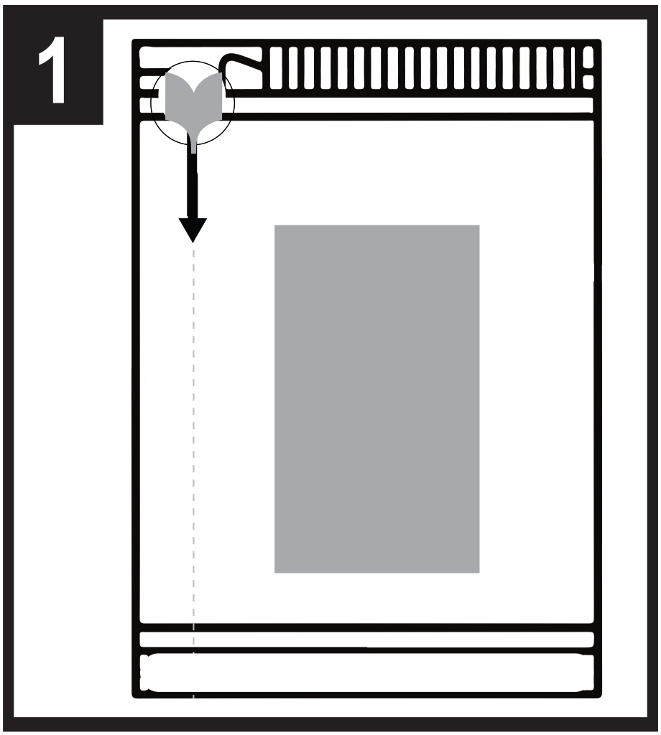 | 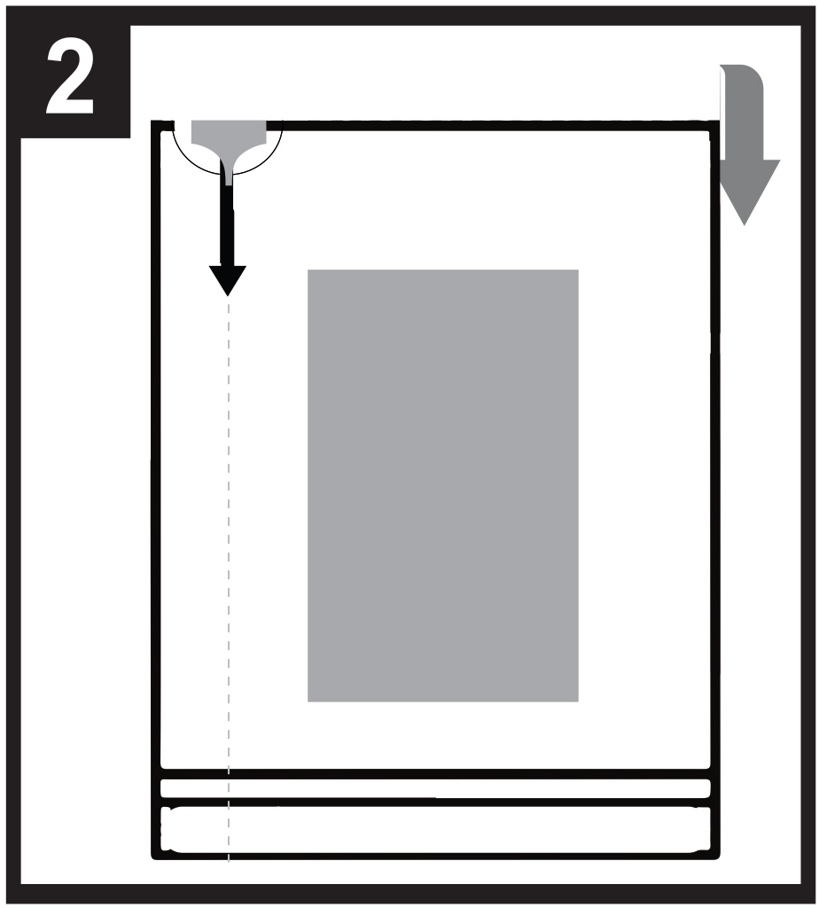 | 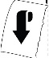  - - - - - - - - - - - - - - - - - - - - - - - -
1. Positionnement du sachet
2. Pour ouvrir le sachet, commencez par plier le sachet vers l'arrière au niveau de la ligne pointillée.
3. Maintenez le cercle et déchirez vers le bas pour ouvrir le sachet.

Lire la notice avant utilisation.

3. DATE DE PÉREMPTION

EXP

4. NUMÉRO DU LOT

Lot

5. CONTENU EN POIDS, VOLUME OU UNITÉ

1 sublingual film

6. AUTRES

B. NOTICE

Notice d'information : Informations pour le patient

Buprenorphine Neuraxpharm 0.4 mg films sublinguaux
Buprenorphine Neuraxpharm 4 mg films sublinguaux
Buprenorphine Neuraxpharm 6 mg films sublinguaux
Buprenorphine Neuraxpharm 8 mg films sublinguaux
buprenorphine

Lisez attentivement toute cette notice avant de commencer à prendre ce médicament car elle contient des informations importantes pour vous.
- Conservez cette notice. Vous aurez peut-être besoin de la relire.
- Si vous avez d'autres questions, posez-les à votre médecin ou à votre pharmacien.
- Ce médicament vous a été prescrit à vous seul. Ne le transmettez pas à d'autres personnes. Il pourrait leur être nocif, même si leurs signes de maladie sont les mêmes que les vôtres.
- Si vous ressentez des effets secondaires, parlez-en à votre médecin ou à votre pharmacien. Cela comprend tous les effets secondaires possibles qui ne sont pas mentionnés dans cette notice. Voir la section 4.

Que contient cette notice
1. Qu’est-ce que Buprenorphine Neuraxpharm et dans quel cas est-il utilisé
2. Quelles sont les informations à connaître avant d’administrer Buprenorphine Neuraxpharm
3. Comment administrer Buprenorphine Neuraxpharm
4. Quels sont les effets indésirables éventuels
- Comment conserver Buprenorphine Neuraxpharm
- Contenu de l’emballage et autres informations

- Qu’est-ce que Buprenorphine Neuraxpharm et dans quel cas est-il utilisé

Buprénorphine Neuraxpharm contient la substance active buprénorphine, un type de médicament connu sous le nom d'opioïde. La buprénorphine est utilisée pour traiter la dépendance aux opioïdes (stupéfiants) chez les adultes et les adolescents de 15 ans et plus qui bénéficient également d'un soutien médical, social et psychologique. Buprénorphine Neuraxpharm est destiné aux patients qui ont accepté d'être traités pour leur dépendance aux opioïdes. La buprénorphine aide les personnes dépendantes aux opioïdes en prévenant les symptômes de sevrage des opioïdes et en réduisant l'état de manque.

- Quelles sont les informations à connaître avant d’administrer Buprenorphine
Neuraxpharm

Ne prenez pas Buprénorphine Neuraxpharm
- si vous êtes allergique à la buprénorphine ou à l'un des autres composants de ce médicament (énumérés dans la section 6),
- si vous avez de graves problèmes respiratoires,
- si vous avez de graves problèmes de foie,
- si vous consommez régulierement de l’alcoolou si vous souffrez de delirium tremens (tremblements, transpiration, anxiété, confusion ou hallucinations causées par l'alcool).

Avertissements et précautions
Consultez votre médecin avant d'utiliser Buprenorphine Neuraxpharm.

- Mésusage et abus
Ce médicament peut être recherché pardes personnes qui utilisent de manière abusive des médicaments délivrés sur ordonnance et il doit être conservé dans un endroit sûr pour le protéger contre le vol. Ne donnez pas ce médicament à quelqu'un d'autre. Il peut les tuer ou être nocif
- Troubles respiratoires liés au sommeil.
Buprénorphine Neuraxpharm peut provoquer des troubles respiratoires liés au sommeil tels que l'apnée du sommeil (interruption fréquente de la respiration pendant le sommeil) et l'hypoxémie liée au sommeil (faible taux d'oxygène dans le sang). Les symptômes peuvent inclure des pauses respiratoires pendant le sommeil, des réveils nocturnes dus à un essoufflement, des difficultés à rester endormi ou une somnolence excessive pendant la journée. Si vous ou une autre personne observez ces symptômes, contactez votre médecin. Une réduction de la dose peut être envisagée par votre médecin.

- Problèmes respiratoires et somnolence
Certaines personnes sont mortes d'une insuffisance respiratoire (incapacité à respirer) ou ont souffert d'une somnolence accrue parce qu'elles avaient abusé de la buprénorphine ou l'avaient prise en association avec d'autres dépresseurs du système nerveux central, tels que l'alcool, les benzodiazépines (tranquillisants), les gabapentinoïdes ou d'autres opioïdes, gabapentinoïdes ou d'autres opioïdes ou avec des inhibiteurs du métabolisme de la buprénorphine tels que les antirétroviraux (utilisés pour traiter le SIDA) ou certains antibiotiques (utilisés pour traiter les infections bactériennes) (voir rubrique 2 « Autres médicaments et Buprénorphine Neuraxpharm »).
Informez votre médecin si vous souffrez d'asthme ou d'autres problèmes respiratoires avant de commencer le traitement par Buprénorphine Neuraxpharm.

- Syndrome sérotoninergique
L'utilisation concomitante avec certains antidépresseurs peut provoquer un syndrome sérotoninergique (voir rubrique 2 « Autres médicaments et Buprénorphine Neuraxpharm »).

Tolérance, dépendance et addiction

Ce médicament contient de la buprénorphine qui est un médicament opioïde. L'utilisation répétée d'opioïdes peut entraîner une diminution de l'efficacité du médicament (on s'y habitue, c'est ce qu'on appelle la tolérance). L'utilisation répétée de la buprénorphine peut également entraîner une dépendance, un abus et uneaddiction , qui peuvent se traduire par une overdose mettant en jeu le pronostic vital.

La dépendance ou l'addiction peut vous donner l'impression que vous ne contrôlez plus la quantité de médicament que vous devez prendre ou la fréquence à laquelle vous devez le prendre.

Le risque de dépendance ou d'addiction varie d'une personne à l'autre. Vous pouvez avoir un risque plus élevé de devenir dépendant de la buprénorphine ou d'en devenir dépendant si:
- vous ou un membre de votre famille avez déjà consommé abusivement ou été dépendant de l'alcool, de médicaments sur ordonnance ou de drogues illégales (« dépendance »).
- vous êtes fumeur.
- vous avez déjà eu des problèmes d'humeur (dépression, anxiété ou trouble de la personnalité) ou avez été traité par un psychiatre pour d'autres maladies mentales.

Si vous remarquez l'un des signes suivants pendant que vous prenez de la buprénorphine, cela peut être le signe d'une dépendance ou d'une accoutumance :

- Vous devez prendre le médicament plus longtemps que ce que vous a conseillé votre médecin.
- Vous devez prendre plus que la dose recommandée
- Vous utilisez le médicament pour des raisons autres que celles prescrites, par exemple « pour rester calme » ou « pour vous aider à dormir ».
- Vous avez fait des tentatives répétées et infructueuses pour arrêter ou contrôler l'utilisation du médicament.
- Lorsque vous arrêtez de prendre le médicament, vous vous sentez mal et vous vous sentez mieux lorsque vous reprenez le médicament (« effets de sevrage »).
Si vous remarquez l'un de ces signes, parlez-en à votre médecin pour discuter de la meilleure voie de traitement pour vous, y compris quand il est approprié d'arrêter et comment arrêter en toute sécurité (voir la section 3, Si vous arrêtez de prendre de la Buprénorphine neuraxpharm.

- Lésions hépatiques
Des cas d'atteinte hépatique ont été rapportés après la prise de buprénorphine, en particulier en cas de mésusage de la buprénorphine. Cela peut également être dû à des infections virales (par ex. hépatite C chronique), à l'abus d'alcool, à l'anorexie ou à l'utilisation d'autres médicaments susceptibles d'endommager le foie (voir section 4 « Effets secondaires possibles »). Votre médecin peut effectuer des analyses de sang régulières pour surveiller l'état de votre foie. Informez votre médecin si vous avez des problèmes hépatiques avant de commencer le traitement avec Buprenorphine Neuraxpharm.

- Symptômes de sevrage
Ce médicament peut provoquer des symptômes de sevrage des opioïdes si vous le prenez trop tôt après avoir pris des opioïdes. Vous devez laisser passer au moins 6 heures après avoir utilisé un opioïde à courte durée d'action (par exemple la morphine, l'héroïne) ou au moins 24 heures après avoir utilisé un opioïde à longue durée d'action tel que la méthadone.

Ce médicament peut également provoquer des symptômes de sevrage si vous arrêtez brusquement de le prendre.

- Reactions allergiques
Informez immédiatement votre médecin ou consultez d'urgence un médecin si vous ressentez des effets secondaires tels qu'une respiration sifflante soudaine, des difficultés respiratoires, un gonflement des paupières, du visage, de la langue, des lèvres, de la gorge ou des mains, une éruption cutanée ou des démangeaisons, en particulier celles qui couvrent l'ensemble du corps. Ces effets peuvent être les signes d'une réaction allergique potentiellement mortelle.

- Mises en garde générales concernant la classe des opioïdes

- Ce médicament peut provoquer une chute brutale de la tension artérielle et des vertiges si vous vous levez trop rapidement d'une position assise ou allongée. Il est recommandé de le prescrire et de le délivrer pour une courte période, en particulier au début du traitement.
- Informez votre médecin si vous avez récemment subi un traumatisme crânien ou une maladie cérébrale, ou si vous souffrez de crises d'épilepsie. Les opioïdes peuvent provoquer une augmentation de la pression du liquide céphalo-rachidien (liquide qui entoure le cerveau et la moelle épinière).
- Les opioïdes peuvent provoquer une constriction des pupilles et masquer les symptômes de la douleur qui pourraient aider à diagnostiquer certaines maladies.
- Les opioïdes doivent être utilisés avec prudence chez les patients souffrant de problèmes thyroïdiens ou de troubles corticosurrénaliens (par exemple, la maladie d'Addison).
- Les opioïdes doivent être utilisés avec prudence chez les patients souffrant d'hypotension artérielle, de troubles urinaires (notamment liés à une hypertrophie de la prostate chez l'homme) ou d'un dysfonctionnement des voies biliaires (réseau d'organes et de vaisseaux qui fabriquent, stockent et transfèrent la bile dans l'organisme).
- Les opioïdes doivent être administrés avec prudence aux patients âgés ou affaiblis.
- Les associations suivantes avec Buprénorphine Neuraxpharm ne sont pas recommandées : Tramadol, codéine, dihydrocodéine, éthylmorphine, alcool ou médicaments contenant de l'alcool (voir également la rubrique 2 « Autres médicaments et Buprénorphine Neuraxpharm »).

Enfants et adolescents
Ce médicament ne doit pas être utilisé chez les enfants et les adolescents de moins de 15 ans. Pour les adolescents âgés de 15 à 17 ans, le médecin peut décider d'effectuer des analyses de sang régulières.

Autres médicaments Buprenorphine Neuraxpharm
Informez votre médecin si vous prenez, avez récemment pris ou pourriez prendre tout autre médicament.

Certains médicaments peuvent augmenter les effets secondaires de la buprénorphine ou provoquer des réactions très graves.
Ne prenez pas d'autres médicaments pendant votre traitement par Buprenorphine Neuraxpharm sans en parler d'abord à votre médecin, en particulier :
Les benzodiazépines (utilisées pour traiter l'anxiété ou les troubles du sommeil) telles que le
diazépam, le témazépam ou l'alprazolam, et les gabapentinoïdes (utilisés pour traiter les douleurs
neuropathiques, l'épilepsie ou l'anxiété) tels que la prégabaline ou la gabapentine. L'utilisation
concomitante de Buprénorphine Neuraxpharm et de médicaments sédatifs tels que les benzodiazépines
ou des médicaments apparentés augmente le risque de somnolence, de difficultés respiratoires
(dépression respiratoire), de coma et peut mettre en danger la vie du patient. Pour cette raison,
l'utilisation concomitante ne doit être envisagée que lorsque d'autres options thérapeutiques ne sont pas
possibles.
Toutefois, si votre médecin vous prescrit Buprénorphine Neuraxpharm en même temps que des
médicaments sédatifs, il doit limiter la dose et la durée du traitement concomitant.
Veuillez informer votre médecin de tous les médicaments sédatifs que vous prenez et suivez
scrupuleusement ses recommandations en matière de dosage. Il peut être utile d'informer vos amis ou
votre famille des signes et symptômes mentionnés ci-dessus. Contactez votre médecin si vous
ressentez de tels symptômes.

Autres médicaments susceptibles d'entraîner une somnolence qui sont utilisés pour traiter des maladies telles que l'anxiété, l'insomnie, les convulsions ou la douleur et qui réduisent votre niveau de vigilance, ce qui vous empêche de conduire et d'utiliser des machines. Ils peuvent également provoquer une dépression du système nerveux central, ce qui est très grave et l'utilisation de ces médicaments doit être surveillée de près. Voici une liste d'exemples de ces types de médicaments:
- d'autres opioïdes tels que la morphine, certains analgésiques et des antitussifs
- les antagonistes sédatifs des récepteurs H1 (utilisés pour traiter les réactions allergiques) tels que la diphénhydramine et la chlorphénamine
- les barbituriques (utilisés pour provoquer le sommeil ou la sédation) tels que le phénobarbital ou l'hydrate de chloral.

Antidépresseurs (médicaments pour traiter la dépression) tels que l'isocarboxazide, le moclobémide, la tranylcypromine, le citalopram, l'escitalopram, la fluoxétine, la fluvoxamine, la paroxétine, la sertraline, la duloxétine, la venlafaxine, l'amitriptyline, la doxépine ou la trimipramine. Ces médicaments peuvent interagir avec Buprénorphine Neuraxpharm et vous pouvez présenter des symptômes tels que des contractions involontaires et rythmiques des muscles, y compris des muscles qui contrôlent le mouvement des yeux, une agitation, des hallucinations, un coma, une transpiration excessive, des tremblements, une exagération des réflexes, une augmentation de la tension musculaire, une température corporelle supérieure à 38°C (syndrome sérotoninergique). Contactez votre médecin si vous ressentez de tels symptômes.

la clonidine (utilisée pour traiter l'hypertension artérielle)

Anti-rétroviraux (utilisés pour traiter le SIDA) tels que le ritonavir, le nelfinavir ou l'indinavir. Certains agents antifongiques (utilisés pour traiter les infections fongiques) tels que le kétoconazole, l'itraconazole, le voriconazole ou le posaconazole.

Certains antibiotiques (utilisés pour traiter les infections bactériennes) tels que la clarithromycine ou l'érythromycine.

Les médicaments utilisés pour traiter les allergies, le mal des transports ou les nausées (antihistaminiques ou antiémétiques).
Médicaments utilisés pour traiter les troubles psychiatriques (antipsychotiques ou neuroleptiques).
Les relaxants musculaires.
Médicaments pour le traitement de la maladie de Parkinson.

Les antagonistes des opioïdes tels que la naltexone et le nalméfène peuvent empêcher Buprénorphine Neuraxpharm d'agir. Si vous prenez de la naltrexone ou du nalméfène pendant que vous prenez Buprénorphine Neuraxpharm, vous risquez d'être confronté à l'apparition soudaine de symptômes de sevrage prolongés et intenses.
Certains médicaments peuvent diminuer les effets de Buprénorphine Neuraxpharm et doivent être utilisés avec prudence lorsqu'ils sont administrés en même temps que Buprénorphine Neuraxpharm. Il s'agit notamment de :
- Médicaments utilisés pour traiter l'épilepsie (tels que la carbamazépine, le phénobarbital et la phénytoïne),
- Les médicaments utilisés pour traiter la tuberculose (rifampicine).
L'utilisation concomitante des médicaments mentionnés ci-dessus avec Buprenorphine Neuraxpharm doit être étroitement surveillée et pourrait nécessiter dans certains cas une adaptation de la dose par votre médecin.

Vous devez informer votre médecin ou votre pharmacien de tous les médicaments que vous prenez ou que vous avez pris récemment, y compris les médicaments obtenus sans ordonnance.
Buprénorphine Neuraxpharm avec les aliments, les boissons et l'alcool
L'alcool peut augmenter la somnolence et le risque d'insuffisance respiratoire s'il est pris avec la buprénorphine. Ne pas boire de boissons alcoolisées ni prendre de médicaments contenant de l'alcool pendant votre traitement par Buprenorphine Neuraxpharm.

Grossesse, allaitement

Si vous êtes enceinte ou si vous allaitez, si vous pensez être enceinte ou si vous envisagez d'avoir un enfant, demandez conseil à votre médecin ou à votre pharmacien avant de prendre ce médicament.

Il n'existe pas ou peu de données sur l'utilisation de la buprénorphine chez les femmes enceintes.

L'utilisation de Buprenorphine Neuraxpharm peut être envisagée pendant la grossesse, si cela s'avère cliniquement nécessaire. Lorsqu'ils sont pris pendant la grossesse, en particulier en fin de grossesse, les médicaments comme la buprénorphine peuvent provoquer des symptômes de sevrage, y compris des problèmes respiratoires chez le nouveau-né. Ces symptômes peuvent survenir plusieurs jours après la naissance.

Avant d'allaiter votre enfant, parlez-en à votre médecin : il évaluera vos facteurs de risque individuels et vous dira si vous pouvez allaiter votre enfant tout en prenant ce médicament.

Conduite et utilisation de véhicules
Ne conduisez pas, n'utilisez pas d'outils ou de machines et n'effectuez pas d'activités dangereuses jusqu'à ce que vous sachiez comment ce médicament vous affecte. Ce médicament peut provoquer une somnolence, des vertiges et des troubles de la pensée. Cela peut se produire plus souvent au cours des premières semaines de traitement ou lorsque votre dose est modifiée, mais cela peut également se produire si vous buvez de l'alcool ou prenez des médicaments sédatifs lorsque vous prenez ce médicament.
Demandez conseil à votre médecin ou à votre pharmacien.

Buprénorphine Neuraxpharm contient du butylhydroxytoluène et du butylhydroxyanisole.
L'hydroxytoluène butylé et l'hydroxyanisole butylé peuvent provoquer des réactions locales (p. ex. irritation des muqueuses).

Buprenorphine Neuraxpharm contient du sodium.

Ce médicament contient moins de 1 mmol de sodium (23 mg) par film, c'est-à-dire essentiellement « sans sodium ».

- Comment administrer Buprenorphine Neuraxpharm

Prenez toujours ce médicament en suivant exactement les indications de votre médecin ou de votre pharmacien. En cas de doute, consultez votre médecin ou votre pharmacien.

Initiation du traitement
La dose initiale recommandée pour les adultes et les adolescents de plus de 15 ans est de 2 à 4 mg de Buprénorphine Neuraxpharm par jour. Une dose supplémentaire de 2 à 4 mg de Buprénorphine Neuraxpharm peut être administrée le 1er jour en fonction de vos besoins.

La première dose de Buprénorphine Neuraxpharm doit être prise après l'apparition de signes clairs de sevrage. L'évaluation par le médecin de votre état de préparation au traitement déterminera le moment où vous prendrez votre première dose de Buprénorphine Neuraxpharm.

Si vous êtes dépendant de l'héroïne ou d'un opioïde à courte durée d'action, la première dose de Buprenorphine Neuraxpharm doit être prise dès l'apparition des signes de sevrage, mais au moins 6 heures après la dernière prise d'opioïdes.

Si vous avez pris de la méthadone ou un opioïde à longue durée d'action, vous devez en parler à votre médecin avant de commencer le traitement par Buprénorphine Neuraxpharm. La première dose de Buprénorphine Neuraxpharm doit être prise dès l'apparition des signes de sevrage, mais au moins 24 heures après la dernière prise de méthadone.

Adaptation de la dose et traitement d'entretien
Dans les jours qui suivent le début du traitement, votre médecin peut augmenter la dose de Buprénorphine Neuraxpharm en fonction de vos besoins. Si vous avez l'impression que l'effet de Buprénorphine Neuraxpharm est trop fort ou trop faible, parlez-en à votre médecin ou à votre pharmacien. La dose journalière maximale est de 24 mg.
Si le traitement donne de bons résultats pendant un certain temps, vous pouvez convenir avec votre médecin de réduire progressivement la dose jusqu'à une dose d'entretien plus faible. En fonction de votre état, la dose de Buprénorphine Neuraxpharm peut continuer à être réduite sous surveillance médicale attentive, jusqu'à ce qu'elle soit éventuellement arrêtée.

La durée du traitement sera déterminée individuellement par votre médecin.

Dysfonctionnement du foie
En cas de problèmes hépatiques légers/modérés, votre médecin peut décider de diminuer la dose et/ou d'effectuer des analyses de sang régulières pour contrôler votre fonction hépatique. Ne prenez pas ce médicament si vous avez des problèmes hépatiques graves (voir section 2 « Ne pas prendre Buprénorphine Neuraxpharm »).

Insuffisance rénale
En cas de problèmes rénaux graves, votre médecin peut diminuer la dose de buprénorphine..

Instructions pour la prise de ce médicament
Ce médicament est administré par voie orale, sous la forme d'un film à placer sous la langue.
Prenez la dose une fois par jour, à peu près à la même heure.
Il est conseillé d'humidifier votre bouche avant de prendre le film.

Comment retirer le film du sachet :
- - - - - - - - - - - - - - - - - - - - - - - -
Étape 1 : Positionnement du sachet
Étape 2 : Pour ouvrir le sachet, commencez par plier le sachet vers l'arrière au niveau de la ligne pointillée.
Étape 3 : Maintenez le cercle et déchirez vers le bas pour ouvrir le sachet.

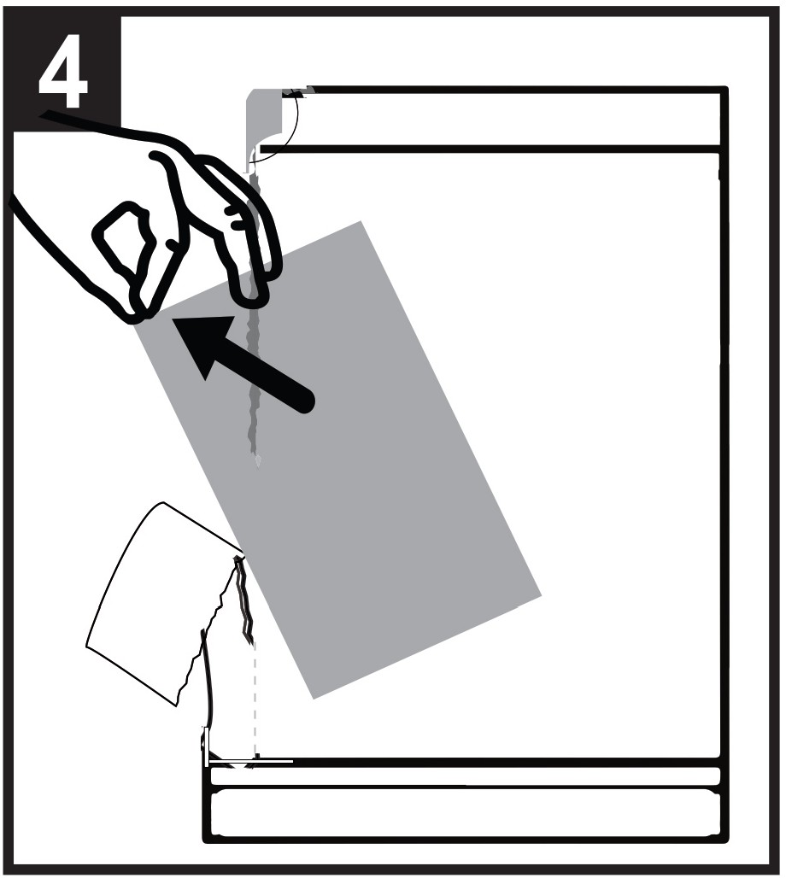 | 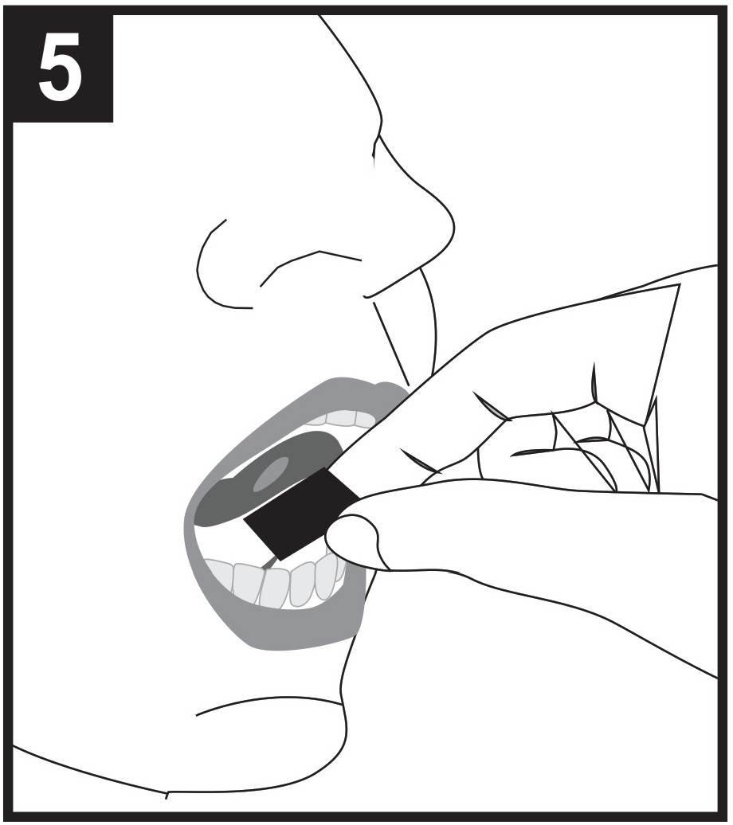 | 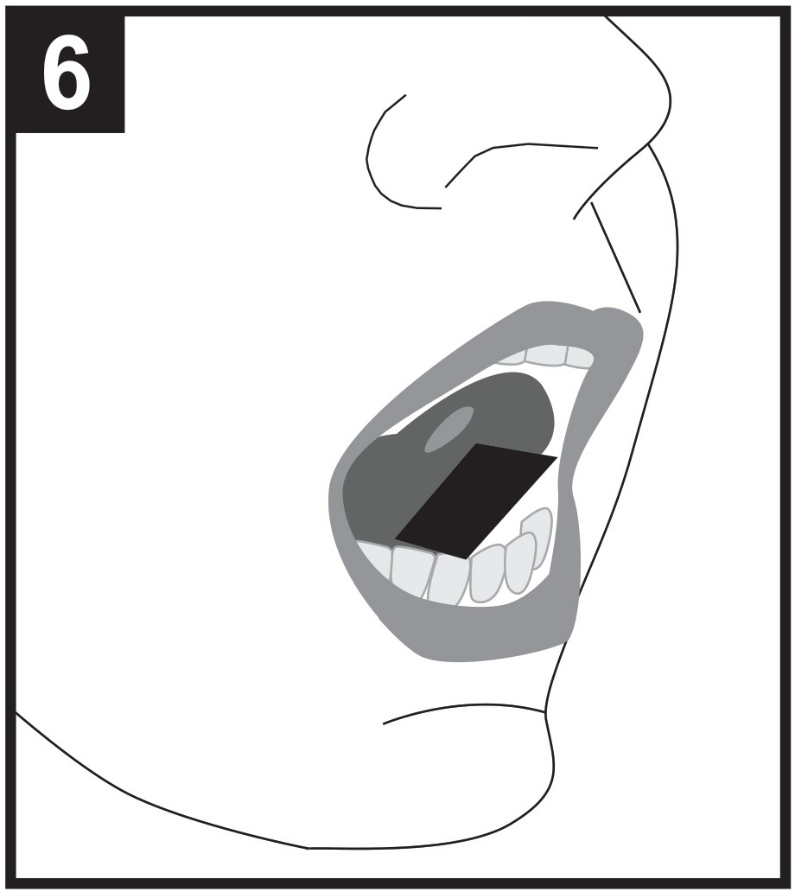
Étape 4 : Retirer le film de l'extrémité ouverte du sachet.
Étape 5 : Tenez le film entre deux doigts par les bords extérieurs et placez-le sous la langue.
Étape 6 : Placez le film à gauche, au milieu ou à droite.
Placez le film sublingual sous la langue (utilisation sublinguale) comme vous l'a conseillé votre médecin.

Gardez le film en place sous la langue jusqu'à ce qu'il se dissolve complètement. Cela prend 10 à 15 minutes.

Ne mâchez pas et n'avalez pas le film, car le médicament n'agirait pas et vous pourriez présenter des symptômes de sevrage.

Ne consommez ni nourriture ni boisson jusqu'à ce que le film soit complètement dissous.

Si un film supplémentaire est nécessaire pour atteindre la dose prescrite, placez le film supplémentaire sous la langue seulement après que le premier film a été complètement dissous.

Ne pas fractionner le film ni la subdiviser en doses plus petites.

Si vous prenez plus de Buprénorphine Neuraxpharm que nécessaire
En cas de surdosage de buprénorphine, vous devez immédiatement vous rendre dans un centre d'urgence ou un hôpital pour y être soigné.
Un surdosage peut entraîner des problèmes respiratoires graves et potentiellement mortels. Les symptômes d'un surdosage peuvent inclure une respiration plus lente et plus faible, une somnolence plus importante que d'habitude, des nausées, des vomissements et/ou des troubles de l'élocution ou des difficultés à parler.
Informez immédiatement votre médecin que vous utilisez de la buprénorphine ou apportez la boîte avec vous.

Si vous oubliez de prendre Buprénorphine Neuraxpharm
Informez votre médecin dès que possible si vous oubliez une dose. Ne prenez pas de dose double pour compenser une dose oubliée.

Si vous arrêtez de prendre Buprenorphine Neuraxpharm
Ne modifiez en aucun cas le traitement et ne l'arrêtez pas sans l'accord du médecin qui vous suit. L'arrêt brutal du traitement peut entraîner des symptômes de sevrage.

Si vous avez d'autres questions sur l'utilisation de ce produit, demandez à votre médecin ou à votre pharmacien.

4. Quels sont les effets indésirables éventuels

Comme tous les médicaments, ce médicament peut provoquer des effets secondaires, bien que tout le monde ne les subisse pas.

Effets secondaires graves

Informez immédiatement votre médecin ou demandez une assistance médicale d'urgence si vous présentez les symptômes suivants : un gonflement du visage, des lèvres, de la langue ou de la gorge pouvant entraîner des difficultés à avaler ou à respirer, une urticaire sévère ou une éruption cutanée. Il peut s'agir de signes d'une réaction allergique potentiellement mortelle.
Informez également votre médecin immédiatement en cas de :
Fatigue intense, démangeaisons avec jaunissement de la peau ou des yeux. Il peut s'agir de symptômes de lésions hépatiques.

La fréquence de ces effets secondaires graves est inconnue (ne peut être estimée à partir des données disponibles).

Les effets secondaires suivants ont également été rapportés avec Buprenorphine Neuraxpharm

Très fréquent (peut affecter plus de 1 personne sur 10)
- Infection (établissement de micro-organismes nocifs tels que des bactéries ou des virus dans
l'organisme)
- Insomnie (incapacité à dormir)
- les maux de tête
- Nausées (sensation de malaise)
- Douleur abdominale (ventre)
- Hyperhidrose (transpiration excessive)
- Syndrome de sevrage (effets physiques et psychologiques qui surviennent lorsqu'une personne arrête
de consommer une drogue dont son corps est devenu dépendant, tels que des malaises ou des sautes
d'humeur))

Fréquente (peut toucher jusqu'à 1 personne sur 10)
- Pharyngite (infection de la gorge)
- Agitation (sentiment d'être dérangé et bouleversé, agitation)
- Anxiété (sentiment d'inquiétude et de malaise)
- Nervosité
- Migraine (mal de tête modéré à sévère avec une douleur palpitante souvent accompagnée de nausées, de vomissements et d'une sensibilité à la lumière ou au son)
- Paresthésie (sensations d'engourdissement, de picotement, de fourmillement)
- Somnolence
- évanouissement (perte de connaissance)
- Vertige (sensation de rotation)
- Hyperkinésie (hyperactivité)
- Hypotension orthostatique (chute de la pression artérielle lors du passage de la position assise ou couchée à la position debout)
- Dyspnée (difficulté à respirer)
- Constipation
- Vomissements
- Spasmes musculaires (raideur ou contraction musculaire persistante et involontaire, souvent accompagnée de douleur)
- Dysménorrhée (règles douloureuses)
- Leucorrhées (pertes vaginales)
- Fatigue

Rare (peut toucher jusqu'à 1 personne sur 1 000)
- Hallucination (voir ou entendre des choses qui ne sont pas réelles)
- Dépression respiratoire (graves difficultés à respirer)

Non connu (la fréquence ne peut être estimée à partir des données disponibles)
Non connu (la fréquence ne peut être estimée à partir des données disponibles)
- Syndrome de sevrage néonatal
- Réactions d'hypersensibilité (allergiques)
- Jaunisse (jaunissement de la peau et des yeux)
- Augmentation des enzymes hépatiques (transaminases) dans le sang, ce qui peut indiquer une atteinte du foie
- Caries dentaires
- pharmacodépendance
Tous les opioïdes peuvent provoquer les effets secondaires supplémentaires suivants : convulsions, myosis (contraction de la pupille), modifications du niveau de conscience.

Si l'un de ces effets secondaires devient grave ou si vous remarquez des effets secondaires non mentionnés dans cette notice, veuillez d'en informer votre médecin ou votre pharmacien.

Signalement des effets secondaires
Si vous ressentez des effets secondaires, parlez-en à votre médecin ou à votre pharmacien. Cela comprend tous les effets secondaires possibles qui ne sont pas mentionnés dans cette notice. Vous pouvez également signaler les effets secondaires directement via le système national de notification mentionné à l'annexe V.* En signalant les effets secondaires, vous pouvez contribuer à fournir davantage d'informations sur la sécurité de ce médicament.

5. Comment conserver Buprenorphine Neuraxpharm

Ce médicament doit être conservé hors de la vue et de la portée des enfants.

Buprenorphine Neuraxpharm 0.4 mg films sublinguaux
A conserver à une température inférieure à 30°C dans l'emballage d'origine à l'abri de la lumière.

Buprenorphine Neuraxpharm 4 mg, 6 mg, 8 mg films sublinguaux
A conserver dans l'emballage d'origine à l'abri de la lumière.
Ce médicament ne nécessite pas de conditions particulières de conservation de la température.

Conservez ce médicament dans un endroit sûr, où d'autres personnes ne peuvent pas y avoir accès. Ce médicament peut causer des dommages graves, voire mortels, aux personnes qui le prennent par accident ou intentionnellement alors qu'il ne leur a pas été prescrit. . Ce médicament peut être recherché par des personnes qui utilisent de manière abusive des médicaments délivrés sur ordonnance et il doit être conservé dans un endroit sûr pour le protéger contre le vol.
N'utilisez pas ce médicament après la date de péremption indiquée sur la boîte et le sachet. La date de péremption correspond au dernier jour du mois. N'ouvrez pas le sachet à l'avance.

Ne jetez pas de médicaments dans les eaux usées ou les ordures ménagères. Demandez à votre pharmacien comment jeter les médicaments que vous n'utilisez plus. Ces mesures contribuent à la protection de l'environnement.

6. Contenu de l’emballage et autres informations

Ce que contient Buprenorphine Neuraxpharm

- La substance active est la buprénorphine (sous forme de chlorhydrate).
Chaque film sublingual contient 0,4 mg de buprénorphine (sous forme de chlorhydrate).
Chaque film sublingual contient 4 mg de buprénorphine (sous forme de chlorhydrate)
Chaque film sublingual contient 6 mg de buprénorphine (sous forme de chlorhydrate)
Chaque film sublingual contient 8 mg de buprénorphine (sous forme de chlorhydrate).
- Les autres excipients sont les suivants : hypromellose, maltodextrine, polysorbate 20, carbomère, glycérol, dioxyde de titane (E 171), citrate de sodium, acide citrique monohydraté, huile de menthe partiellement démentholée, sucralose, butylhydroxytoluène (E 321), butylhydroxyanisole (E 320), encre d'imprimerie (hypromellose, propylène glycol (E 1520), oxyde de fer noir (E 172)).
Buprenorphine Neuraxpharm 0.4 mg films sublinguaux: oxyde de fer jaune (E 172)

Voir section 2, Buprénorphine Neuraxpharm contient du sodium, du butylhydroxytoluène et du butylhydroxyanisole.

A quoi ressemble Buprénorphine Neuraxpharm et contenu de l'emballage
Les films sublinguaux de Buprénorphine Neuraxpharm 0,4 mg sont des films sublinguaux de couleur
jaune clair, carrés, opaques, portant une ou plusieurs inscriptions « 0,4 » sur une face, de dimensions
nominales 15 mm x 15 mm.

Les films sublinguaux de Buprénorphine Neuraxpharm 4 mg sont de couleur blanche, rectangulaires,
opaques, avec un ou plusieurs « 4 » imprimés sur une face, de dimensions nominales 15 mm x 15 mm.

Les films sublinguaux de Buprénorphine Neuraxpharm 6 mg sont de couleur blanche, rectangulaires,
opaques, avec un ou plusieurs « 6 » imprimés sur une face, films sublinguaux de dimensions
nominales 20 mm x 17 mm.

Les films sublinguaux de 8 mg de buprénorphine Neuraxpharm sont de couleur blanche,
rectangulaires, opaques, avec un ou plusieurs « 8 » imprimés sur une face, de dimensions nominales
20 mm x 22 mm.
Les films sont emballés dans des sachets individuels à l'épreuve des enfants.
Taille des emballages : 7 × 1, 28 × 1, 49 × 1, 56 × 1 films sublinguaux
Toutes les tailles d'emballage sont applicables à tous les dosages.
Toutes les tailles d'emballage ne peuvent pas être commercialisées.

Titulaire de l’Autorisation de mise sur le marché
Neuraxpharm Pharmaceuticals, S.L.
Avda. Barcelona 69
08970 Sant Joan Despí - Barcelona
Espagne
Tel: +34 93 602 24 21
E-mail: medinfo@neuraxpharm.com

Fabricant

Neuraxpharm Arzneimittel GmbH
Elisabeth-Selbert-Straße 23
40764 Langenfeld - Allemagne

Pour toute information sur ce médicament, veuillez contacter le représentant local du titulaire de l'autorisation de mise sur le marché :

België/Belgique/Belgien  Neuraxpharm Belgium  Tél/Tel: +32 (0)2 732 56 95 | Lietuva  Neuraxpharm Pharmaceuticals S.L.  Tel:+34 93 475 96 00
България  Neuraxpharm Pharmaceuticals, S.L.  Teл.: +34 93 475 96 00 | Luxembourg/Luxemburg  Neuraxpharm France  Tél/Tel: +32 474 62 24 24
Česká republika  Neuraxpharm Bohemia s.r.o.  Tel:+420 739 232 258 | Magyarország  Neuraxpharm Hungary, kft.  Tel.: +36 (30) 542 2071
Danmark  Neuraxpharm Sweden AB  Tlf: +46 (0)8 30 91 41  (Sverige) | Malta  Neuraxpharm Pharmaceuticals, S.L.  Tel.:+34 93 475 96 00
Deutschland  neuraxpharm Arzneimittel GmbH  Tel: +49 2173 1060 0 | Nederland  Neuraxpharm Netherlands B.V  Tel.: +31 70 208 5211
Eesti  Neuraxpharm Pharmaceuticals, S.L.  Tel: +34 93 475 96 001 | Norge  Neuraxpharm Sweden AB  Tlf:+46 (0)8 30 91 41  (Sverige)
Ελλάδα  Neuraxpharm Pharmaceuticals, S.L.  Τηλ: +34 93 602 24 21 | Österreich  Neuraxpharm Austria GmbH  Tel.: + 43 (0) 1 208 07 40
España  Neuraxpharm Spain, S.L.U.  Tel: +34 93 475 96 00 | Polska  Neuraxpharm Polska Sp. z.o.o.  Tel.: +48 783 423 453
France  Neuraxpharm France  Tél: +33 1.53.62.42.90 | Portugal  Neuraxpharm Portugal, Unipessoal Lda  Tel: +351 910 259 536
Hrvatska  Neuraxpharm Pharmaceuticals, S.L.  Tel: +34 93 602 24 21  Ireland  Neuraxpharm Ireland Ltd.  Tel: +353 1 428 7777 | România  Neuraxpharm Pharmaceuticals, S.L.  Tel: +34 93 602 24 21  Slovenija  Neuraxpharm Pharmaceuticals, S.L.  Tel: +34 93 602 24 21
Ísland  Neuraxpharm Sweden AB  Sími: +46 (0)8 30 91 41  (Svíþjóð) | Slovenská republika  Neuraxpharm Slovakia a.s.  Tel: +421 255 425 562
Italia  Neuraxpharm Italy S.p.A.  Tel: +39 0736 980619 | Suomi/Finland  Neuraxpharm Sweden AB  Puh/Tel: +46 (0)8 30 91 41  (Ruotsi/Sverige)
Κύπρος  Neuraxpharm Pharmaceuticals, S.L.  Τηλ: +34 93 602 24 21 | Sverige  Neuraxpharm Sweden AB  Tel: +46 (0)8 30 91 41
Latvija  Neuraxpharm Pharmaceuticals, S.L.  Tel: +34 93 475 96 00 | United Kingdom (Northern Ireland)  Neuraxpharm Ireland Ltd.  Tel: +353 1 428 7777

Cette notice a été révisée pour la dernière fois en
Des informations détaillées sur ce médicament sont disponibles sur le site Internet de l'Agence
européenne des médicaments : http://www.ema.europa.eu.

